**ТЕХНИЧЕСКИ УНИВЕРСИТЕТ – ВАРНА**

**ФАКУЛТЕТ „ФИТА“**

**ДИПЛОМНА РАБОТА**

**на**

**Радослав Павлинов Колев**

**Специалност „СИТ“**

**Факултетен № 18621786**

**ТЕМА: Система за свободни превози**

**Научен ръководител: х. ас. Димитър Димитров**

**Варна, 2022 година**

Съдържание

Част 1. Увод 4

Част 2. Анализ на проблема и съществуващите решения 6

2.1. Анализ на проблема 6

2.2. Анализ на конкуренцията 7

2.2.1. Конкурентен анализ – маркетинг 7

2.2.2. Конкурентен анализ – 10-те евристики на Нилсен 13

2.3. Анкета – проучване на потенциални потребители 14

2.4. Цели и задачи 20

Част 3. Планиране на системата 21

3.1. User Personas 21

3.2. User Stories 23

3.3. Customer Journey Map 26

3.4. Story Board 28

3.5. User Flow диаграма 30

3.6. Use Case диаграма 33

3.7. Mind Map 34

3.8. Site Map 36

3.9. Core Page 37

Част 4. Избор на технологии за реализирането на системата 40

4.1. Front-end технологии. React Native 40

4.1.1. Предимства на технологията 41

4.1.2. Рискове и недостатъци 42

4.1.3. Допълнителни технологии и библиотеки 42

4.2. Back-end технологии. AWS Amplify 43

4.2.1. Причини за ползване 44

4.2.2. Как работи платформата? 45

4.2.3. Предимства 46

4.2.4. Недостатъци 47

4.2.5. Как Amplify взаимодейства с други AWS услуги? 48

4.2.6. Топ услуги и функции на AWS Amplify 50

4.3. База от данни. DynamoDB 52

4.4. GraphQL API 54

4.4.1. Причини за ползване 54

4.4.2. Предимства и недостатъци 55

4.5. Google API-та 55

4.5.1. Places API 56

4.5.2. Directions API 56

4.5.3. Distance Matrix API 57

Част 5. Проектиране на системата 58

5.1. Mood Board 58

5.2. Скица на приложението. Wireframe 59

5.2.1. Влизане в системата и регистрация – скица 59

5.2.2. Начален екран – скица 60

5.2.3. Избиране на начална и крайна дестинация – скица 61

5.2.4. Избиране на шофьор и поръчка – скица 62

5.3. Прототип 63

5.3.1. Влизане в системата и регистрация – прототип 63

5.3.2. Начален екран – прототип 64

5.3.3. Избиране на начална и крайна дестинация – прототип 66

5.3.4. Избиране на шофьор и поръчка – прототип 67

Част 6. Реализация на системата 68

6.1. Изисквания 68

6.1.1. Настройване на средата за работа с React Native 68

6.1.2. Google Developer акаунт 68

6.1.3. AWS акаунт 69

6.2. Първи стъпки 69

6.3. Структура на базата данни 70

6.3.1. Entity Relationship Diagram (ERD) 70

6.3.2. Описание на документите 71

6.4. Структура на приложението и алгоритми 73

6.4.1. Автентикация 73

6.4.2. Разрешение за GPS 77

6.4.3. Странично меню и наслагване на екрани 78

6.4.4. Изобразяване на картата 81

6.4.5. Изобразяване на шофьори върху картата 81

6.4.6. Избор на начална и крайна точка 84

6.4.7. Чертаене на маршрут 87

6.4.8. Изчисляване на дистанция и време на пътуване 90

6.4.9. Избор на шофьор 91

6.4.10. Изчисляване на цената 92

6.4.11. Поръчка 93

Част 7. Крайни резултати 96

7.1. Екрани 96

7.1.1. Екрани за вход и регистрация 96

7.1.2. Начален екран и странично меню 97

7.1.3. Избор на начална и крайна дестинация 97

7.1.4. Избор на шофьор и поръчка 98

7.2. Анкета за обратна връзка 98

Част 8. Заключение 102

# Част 1. Увод

В ежедневието на 21 век, на всеки човек му се налага да пътува до някъде, било то до работа, до някое развлекателно място, да се срещне с приятели или просто на почивка. Човек прекарва минимум 1 час в пътуване от дома до желаната от него дестинация и обратно. За тази цел, той ползва различни начини на придвижване – личен автомобил, автобус, влак, самолет, такси и много други.

В повечето случаи, хората използват своя личен автомобил, но поради нарастващата инфлация, скъпите цени на горивата и поддръжка на автомобила, те започват да мислят по-евтини варианти за пътуване, като например да си издадат карта за градски транспорт, БДЖ или ако дестинацията се намира в града, да използват колело, електрическа тротинетка и др.

В последното десетилетие, в някои страни, се наблюдава нарастване на популярността на така наречените „системи за свободен превоз“, където най-обикновени хора с шофьорска книжка или опитни шофьори, които се опитват да изкарат допълнителен доход, се регистрират в системата и предлагат своите услуги, на определени от тях цени.

Услугите са подобни на тези на таксиметровите фирми – регистрираният шофьор в системата има приложение, което го известява, когато някой потребител е направил заявка към него. Тя може да бъде:

* потребителят да бъде взет от конкретно място и да бъде откаран до желаната от него дестинация;
* шофьорът да купи определени стоки от конкретно място и да ги докара на адрес, посочен от потребителя.

Най-често се използва първият случай, но има и такива, които не могат да излязат от дома си, поради карантина или неспособност за движение. Тогава шофьорът приема поръчаните стоки и ги носи до адрес.

Но поради широката популярност на таксиметровите компании у нас, тази услуга не е толкова добре развита, а ценителите на тази идея не са готови да чакат с години разработването на дадено приложение. Нуждата е сега и веднага.

Поради това в настоящата дипломна работа е разработено мобилно приложение, което представлява тази система , където крайните потребители могат да се свържат с шофьори, регистрирани в системата и да поискат превоз от едно място до друго. Когато даденият шофьор приеме направената заявка, системата показва разстоянието до дестинацията, както и очакваното време на пристигане. Всеки краен потребител с шофьорска книжка и автомобил може да се регистрира в системата като шофьор и да предлага своите услуги на определени от него цени.

Този тип система е една страхотна идея и се стреми да се разрасне и популяризира из обществото, като предоставя на своите потребители бърз и лесен начин за придвижване от едно място до друго, като потребителите биват посрещани от опитни и ведри шофьори. Поради тази причина се нуждаят от добро мобилно и десктоп приложение, което да помогне на потребителите да правят по-лесно своите заявки към шофьорите, като същевременно им предоставя добро потребителско изживяване.

Създаването на едно такова приложение е една чудесна възможност за потребителите, като прави заявките им за превоз по-лесни и динамични. Те ще могат да правят поръчките си по всяко едно време, ще могат да видят най-близко намиращите се шофьори около тях, приблизителното време, разстояние и цена на превоза и още много други. Това до голяма степен ще улесни техния избор, начин на пътуване и комфорт, без да губят излишно време.

Основната функция на системата е обработване на поръчки, идващи от крайните потребители, като чрез нея се следи за целия процес, от избирането на дестинация, до избирането на конкретен шофьор и неговите услуги. Системата също така дава възможност за регистрация на даден потребител, проследяване на шофьорите по картата, избиране на дестинация и място на тръгване, избиране на конкретен шофьор и изпращане на направената поръчка към базата от данни.

Системата е реализирана на програмния език JavaScript, като е използвана технологията React Native, за изграждането на потребителския интерфейс и AWS Amplify за изграждането на сървърната логика. За хранилище на данни системата използва вградената в AWS база от данни – DynamoDB, а за необходимите функции за навигация отговарят няколко API-та, предоставени от Google.

# Част 2. Анализ на проблема и съществуващите решения

## 2.1. Анализ на проблема

Самият анализ на проблема представлява идентифициране на първостепенните и основни проблеми, както и причините и последиците от тях. На база на този анализ и дефинираните в него проблеми, в последствие това ще се отрази на дизайна на крайния продукт.

Първостепенният проблем е нуждата на човека да се движи от едно място до друго, за възможно най-кратко време, използвайки възможно най-малко ресурси и с възможно най-голям комфорт на пътуването. В днешно време се налага на даден човек да пътува постоянно, било то до работа, за среща с приятели и роднини, на почивка и т.н. Допълнително и фактът, че днес хората живеят в свят, в който придвижването от 1 страна в друга е напълно свободно. Поради тази причина, нараства и желанието у човека да посещава, колкото се може повече дестинации и да пътува свободно.

За тази цел, човекът има няколко варианта за избор на транспорт. Ако желаната от него дестинация се намира в същия или в близост до него град/село, най-често човекът използва своя личен автомобил (ако има такъв и правоспособност за управлението му), такси, градски транспорт, колело или често срещаните напоследък електрически тротинетки. Те са добър и бърз начин за придвижване в града.

Но какво, ако човекът иска да посети по-далечна дестинация в някой друг град или държава. Тогава пред него има няколко опции: личен автомобил, автобус, влак, самолет, а понякога и такси.

В единия случай може да използва своя личен автомобил и да получи възможно най-голям комфорт и правото да не се съобразява с графиците на обществения транспорт, но от друга се налага да шофира, което крие своите рискове и да плати много повече ресурси за гориво, отколкото да ползва автобус.

В другия случай може да ползва някой от обществените начини за придвижване, като по този начин ще плати по-малко ресурси, но от друга страна няма да има този комфорт, като в своя личен автомобил и ще трябва да се съобразява с техните разписания и време.

Настоящата дипломна работа се опитва да обедини тези 2 случая в един – да пътува комфортно, бързо, да плати по-малко ресурси и да не се съобразява с графици. Тук идва идеята за системата за свободен превоз, където хора могат да откарват други хора до желаните от тях места, по бърз и удобен начин, както и на адекватна за това цена.

По-конкретно, това е една идея за споделено пътуване, в която даден потребител може да наеме независим изпълнител като шофьор, за да го откара до определено място, като шофьорът получи заплащане за тази услуга. По този начин, обикновените хора, с правоспособност да управляват автомобил и достатъчно опит, могат да изкарват допълнителни доходи, като се регистрират в приложението и предлагат своите услуги. Също така предоставят и добро потребителско изживяване, където шофьорите са бодри, ведри и комуникативни, за разлика от повечето шофьори на таксита.

Тази бизнес идея ще помогне за сплотяването на обществото, като пътници и шофьори могат да се опознаят и да разговарят по време на пътя. Освен това, с ежедневно нарастващите цени на всички стоки и услуги по света, е добър страничен начин за изкарване на доходи. А от страна на потребителите е добър, бърз и икономичен начин за придвижване от едно място до друго.

## 2.2. Анализ на конкуренцията

Този анализ се състои от проучване на най-големите конкуренти в сферата на транспортните услуги и доставки, както и проучване на потенциални потребители, чрез анкети.

### 2.2.1. Конкурентен анализ – маркетинг

Поради двата вида услуги, които предлага приложението (превоз и доставки), конкурентите се разделят на 2 вида:

* транспортни фирми;
* фирми за доставки.

В настоящата дипломна работа са анализирани едни от най-големите и сериозни конкуренти на пазара на транспортни услуги в България – Uber, Triumf Taxi, Glovo.

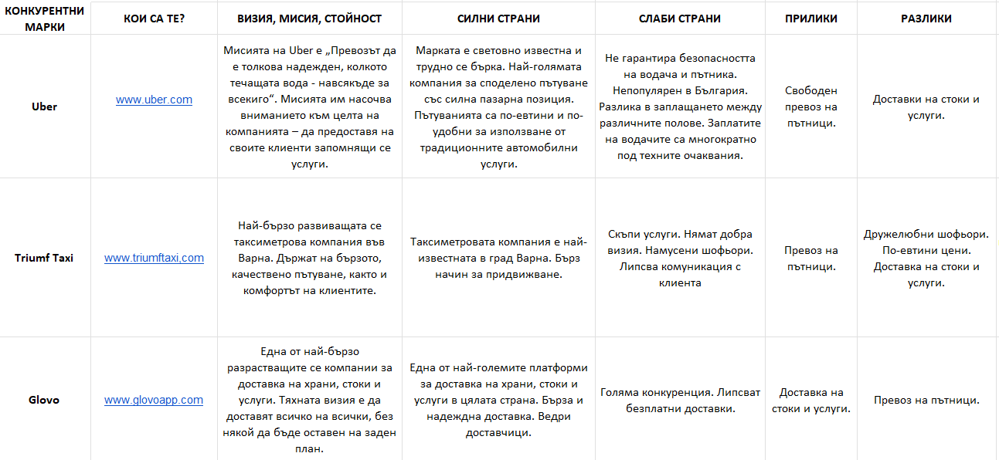



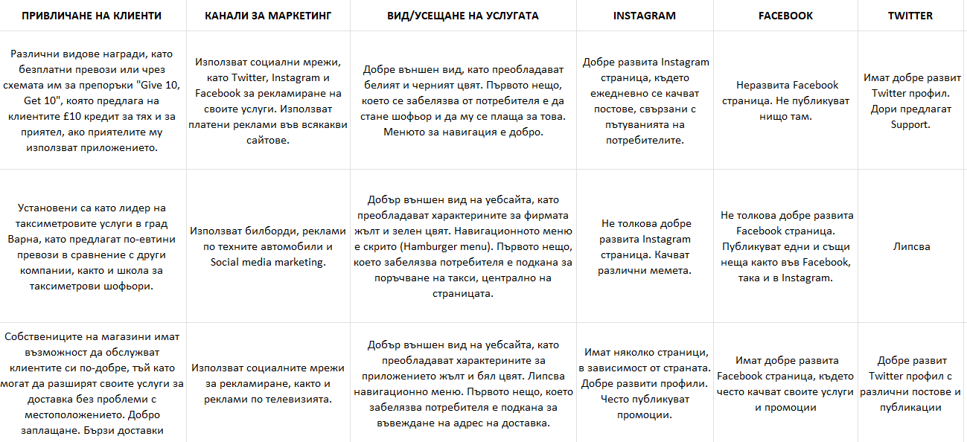

*фиг. 1.1 Конкурентен анализ - маркетинг*

След направеното проучване, бе установено, че и трите марки са добре развити и наложени на пазара. Клиентите са чували или са ползвали услугите им поне веднъж. Uber и Glovo имат силна маркетингова кампания, портфолио, големи печалби, добро качество на услугите договори с партньори и други.

Като слаби страни бе установено, че Uber не е толкова добре развит в България, Триумф Такси важи само за град Варна, а Glovo, доставят единствено стоки и услуги и не превозват пътници. Също така Uber не гарантира безопасността на клиента и на шофьора, както и че заплащането на шофьорите не е достатъчно. Освен това има сигнали за полова дискриминация между мъжете и жените шофьори – по-малко възнаграждение. Услугите на Триумф Такси са добре известни и популярни в град Варна, но никъде извън него, което ограничава неговия пазар. Освен това цените за превоз са скъпи, поради нарастващите цени на горивата.

За комуникация със своите потребители, Uber и Glovo използват live chat опции, FAQ секции, контакти във footer-а на сайта, анкети и други. Използват платени реклами по телевизии, вестници, билбордове, Интернет, имейл реклами, SEO, наемане на инфлуенсъри и други. Също така имат добре развити социални мрежи, където публикуват ежедневно или ежеседмично своите промоции и усуги, за да достигнат по-бързо до големият им брой последователи. Triumf Taxi няма добре развита реклама.

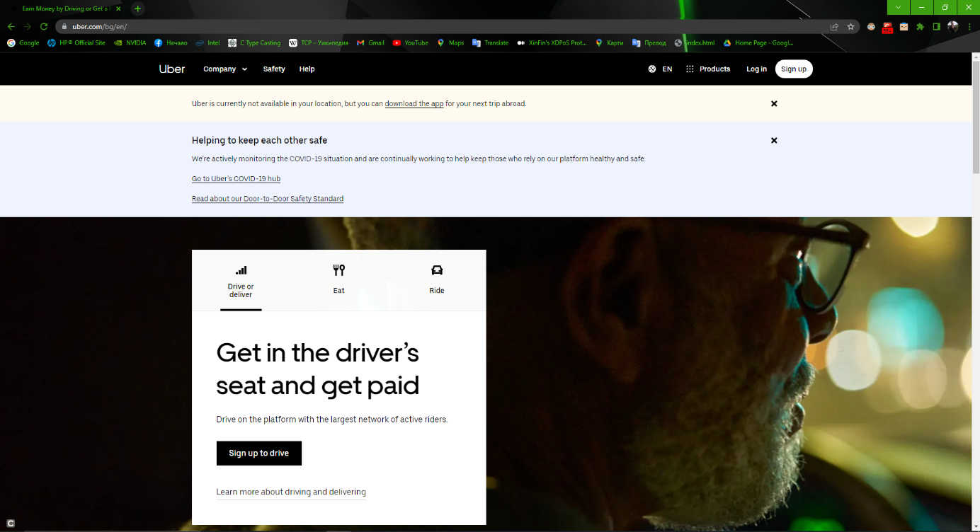

*фиг. 1.2.1 Uber.com*

|  |  |
| --- | --- |
| Предимства: | Недостатъци: |
| * Световно известно приложение; * Предлага заплащане за шофьорите; * Предлага доставка на храни и стоки; * Бърз и комфортен превоз; * Силна маркетингова кампания; * Добра обратна връзка с потребителите. | * Непопулярност в България; * Не гарантира безопасността на клиента и шофьора; * Ниско заплащане; * Неравнопоставеност между половете, относно заплащане. |

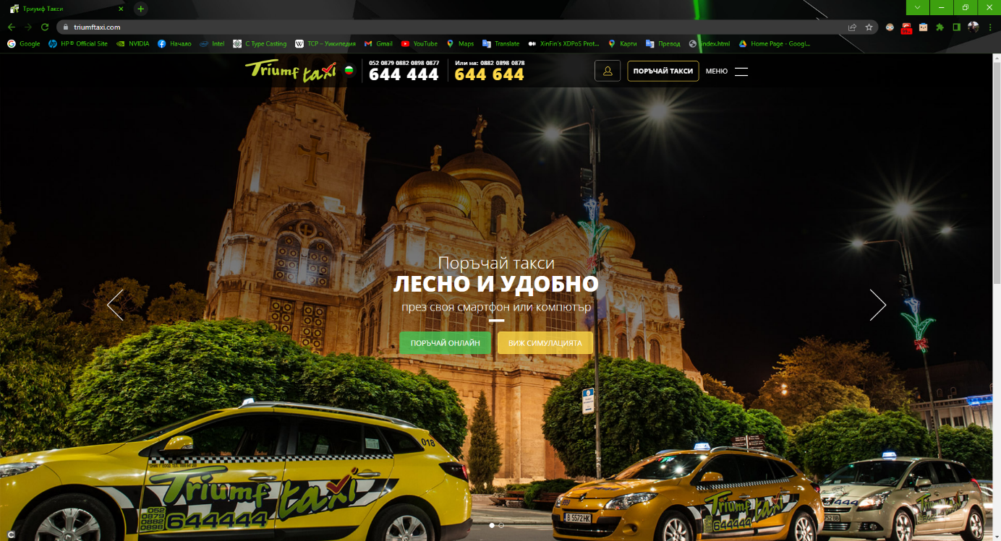

*фиг. 1.2.2 Triumftaxi.com*

|  |  |
| --- | --- |
| Предимства: | Недостатъци: |
| * Най-популярни в град Варна; * Предлага школа за шофьори; * Предлага доставка на храни и стоки; * Бърз и комфортен превоз; * По-евтини услуги спрямо конкурентите. | * Непопулярност в другите градове на страната; * Слаба маркетингова кампания; * Слаба обратна връзка с потребителите; * Неразговорливи шофьори. |

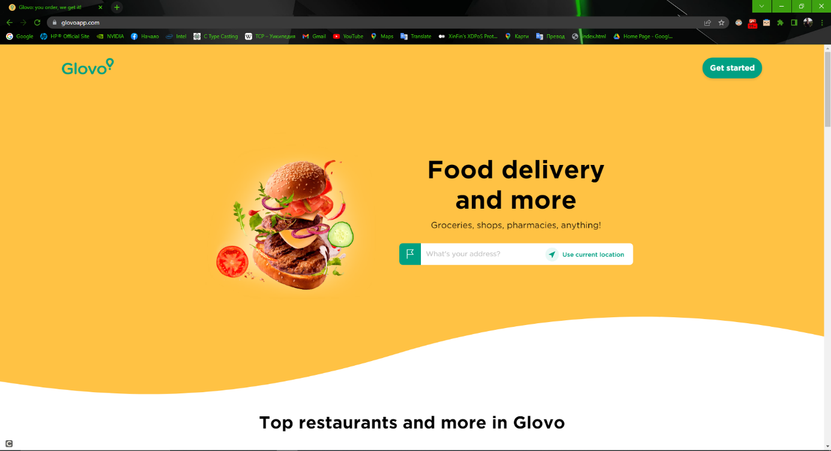

*фиг. 1.2.3 Glovoapp.com*

|  |  |
| --- | --- |
| Предимства: | Недостатъци: |
| * Популярна в балканските страни; * Бърза доставка на стоки и услуги; * Добро съотношение цена/качество * Ведри доставчици; * Силна маркетингова кампания; * Добра обратна връзка с потребителите. | * Голяма конкуренция; * Липсват безплатни доставки. |

В последните няколко години се наблюдава скок в цените на горивата и услугите. Поради това почти всички транспортни фирми и таксиметрови компании увеличават своите тарифи, като по този начин ограничават хората с по-малък доход да използват техните услуги. Затова бизнес идеята на настоящата дипломна работа се концентрира върху това да превозва пътници бързо от едно място до друго, с максимално много комфорт и възможно най-разумни цени, за да е достъпно за всекиго. По този начин се позволява на потребителите както с нисък, така и с висок доход да ползват услугата за свободен превоз и да се радват на бързият транспорт и комфорт.

Лоялните клиенти могат да получат 10% отстъпка на всяка 5-та поръчка, а новите клиенти – отстъпка от 20% на своята първа поръчка.

### 2.2.2. Конкурентен анализ – 10-те евристики на Нилсен

Евристична оценка е метод за проверка на използваемостта на компютърния софтуер, който помага да се идентифицират проблемите с използваемостта в дизайна на потребителския интерфейс (UI). Това включва оценителите, които изследват интерфейса и оценяват съответствието му с признатите принципи за използваемост („евристиката“). 10-те евристики на Jakob Nielsen са може би най-използваните в дизайна на потребителския интерфейс, известни също като „Евристики на използваемостта“ или „Евристики на Nielsen“.

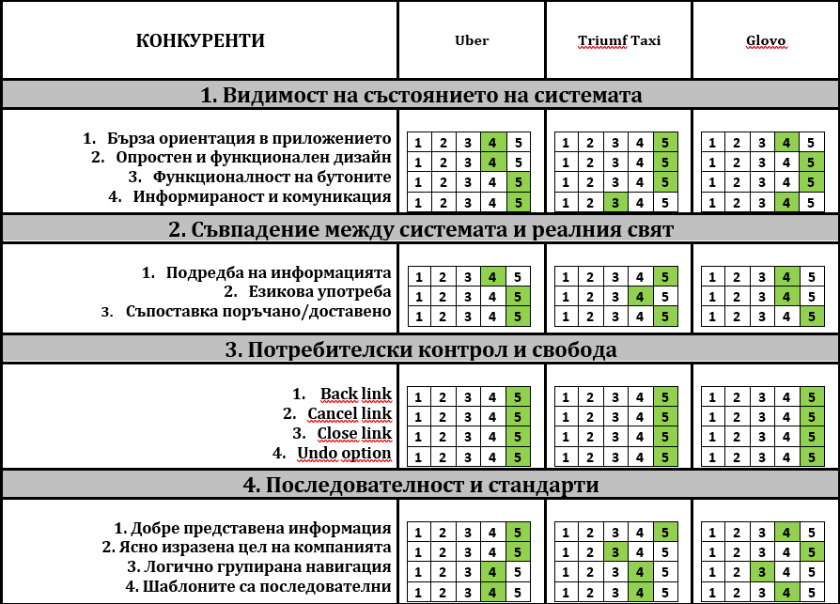

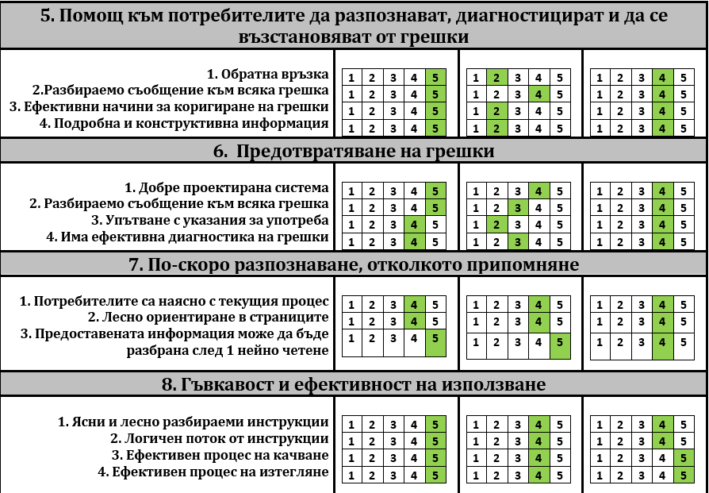

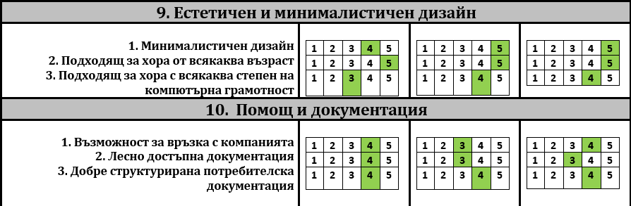

*фиг. 1.3 10-те евристики на Нилсен*

## 2.3. Анкета – проучване на потенциални потребители

Анкетата има за цел да проучи своите потенциални потребители, както и техните предпочитания. Въпросите в нея имат за цел да се установят следните неща:

* възрастта и пола на анкетираните;
* колко често пътуват;
* какъв вид транспорт най-често използват за придвижване;
* дали предпочитат да използват личен автомобил или обществен транспорт;
* колко пари биха дали за превоз;
* пътуват ли често във и извън страната;
* кое ги мотивира да пътуват;
* до каква степен влияе цената на услугата върху тяхното решение.

На базата на тези въпроси се изгради стратегия спрямо това, кои са заинтересованите страни в разработката на продукта, дали обичат да пътуват често, дали предпочитат обществен транспорт и комфорт пред личен автомобил, колко влияе цената върху услугата и други. Анкетата получи следните резултати:

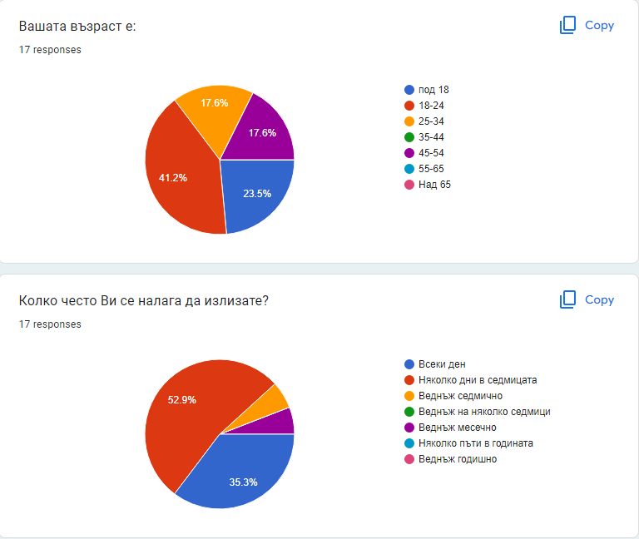

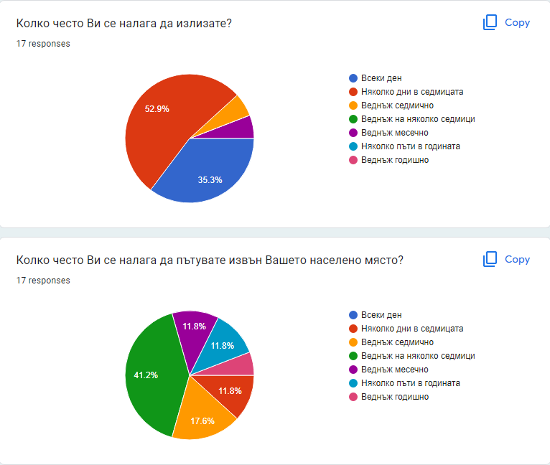

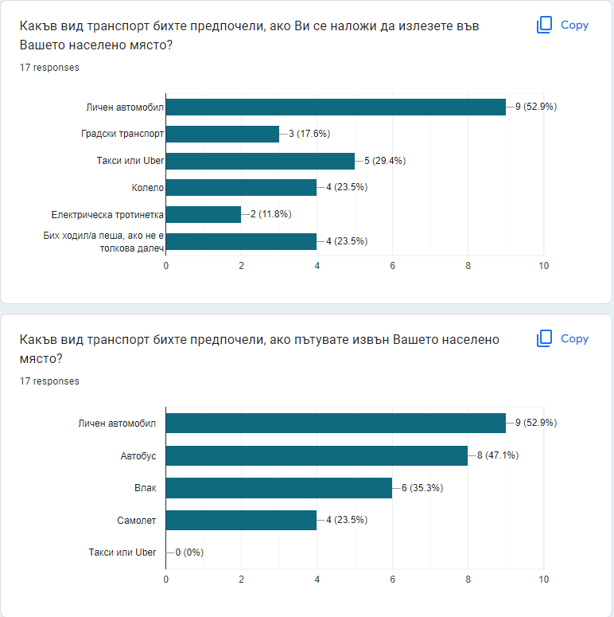

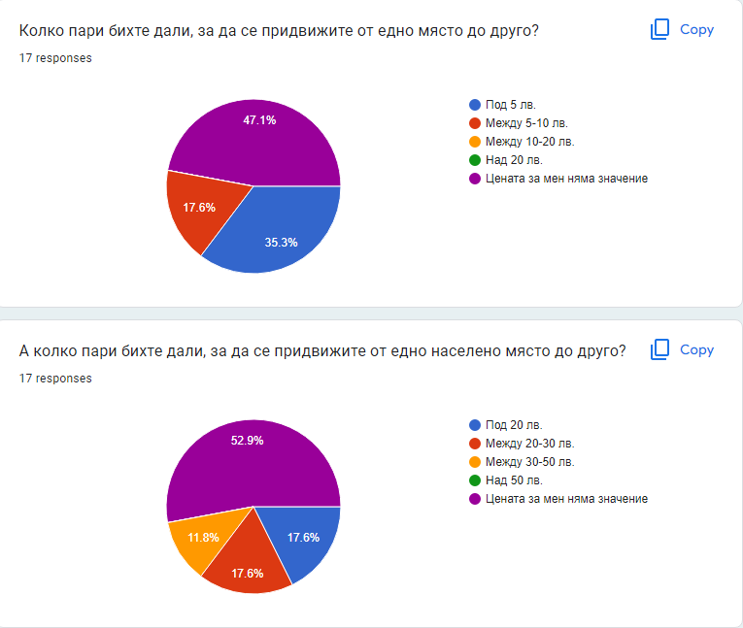

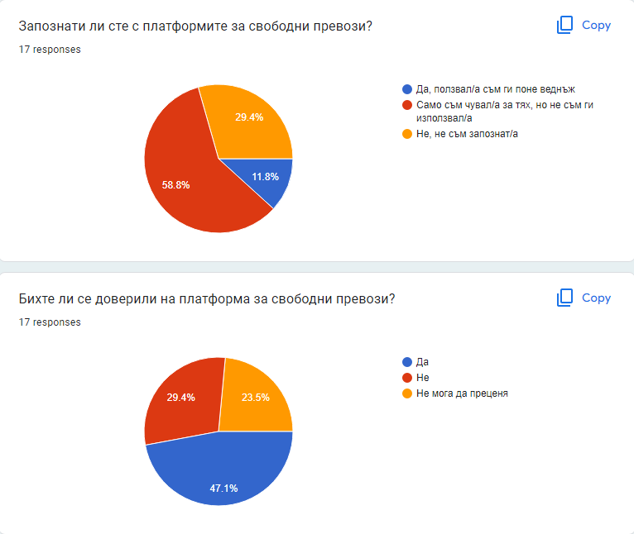

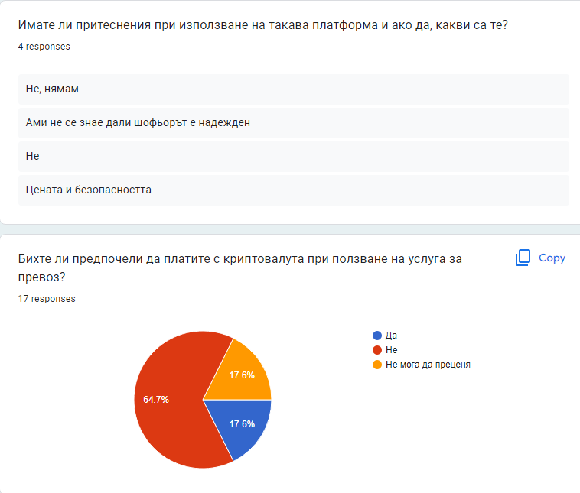

*фиг. 1.4 Отговори на анкета за потребителски предпочитания*

Направената анкета получи общо 17 отговора. На базата на тях бяха установени основните бизнес цели, както и целевата група на потребителите и други.

По-голямата част от анкетираните, 41.2%, са във възрастовата група между 18 и 24 години, 23.5% са на възраст между 55 и 65, а останалите 35.2% се делят на 2 половинки по 17.6% във възрастовите групи от 25-34 и 35-44 години. На базата на това, разработваното приложение е подходящо за хора от всякаква възрастова група, но би насочило своето внимание към дизайн, продукти и политики, подходящи за младите потребители.

На въпроса „Колко често Ви се налага да излизате във Вашето населено място?“ 52.9% от анкетираните са отговорили, че излизат няколко пъти в седмицата, а на въпроса „Колко често Ви се налага да пътувате извън Вашето населено място?“, 41.2% от анкетираните са отговорили, че излизат веднъж на няколко седмици. На базата на тези 2 въпроса бе установено, че анкетираните биха излизали и пътували често във и извън техните населени места.

За вид транспорт в тяхното населено място, 52.9% от анкетираните са отговорили, че използват своя личен автомобил за превоз, а 29.4% използват такси или Uber. Също така 23.5% биха предпочели да ходят пеш, ако желаната от него дестинация е близо.

За вид транспорт извън населено място, 52.9% са отговорили, че биха използвали своя личен автомобил, а 47.1% че биха ползвали автобус. Забелязва се, че никой от анкетираните не е посочил такси или Uber като опция за превоз за извън населени места. На базата на тези 2 въпроса, е изградена стратегия, която да насърчи хората да използват системите за свободен превоз не само в населени, но и за превоз извън населени места.

Относно това, колко пари биха дали за транспорт във и извън населено място, по-голямата част от анкетираните са отговорили, че цената за тях няма значение, особено за превоз извън населеното място. 35.3% от анкетираните, биха предпочели да дадат възможно най-малко пари, щом става на въпрос за превоз в населено място. Тези проценти бяха взети на предвид и на базата на тях се изгради една добра стратегия за цената на услугата.

По-голямата част от анкетираните са запознати с платформите за свободен превоз и биха се доверили на същите такива. Но има и такива, които не биха се доверили, поради несигурност, надеждност, цена на услугата и други. На базата на тези притеснения се изгради стратегия, която да удовлетвори максимално нуждите на своите потребители – сигурност и надеждност при пътуването, за максимално допустими цени.

64.7% от анкетираните не биха платили за транспортна услуга с криптовалута. Поради тази причина, тази идея ще бъде запазена за напред. Системата ще бъде в готовност да добави плащане с криптовалути при необходимост, както и други функционалности, но за текущата реализация, тази функционалност е пропусната.

Цената на услугата влияе върху избора на 80% от анкетираните, поради това е изработен максимално добър алгоритъм, който определя цената по възможно най-добрия и ефикасен за потребителите начин.

## 2.4. Цели и задачи

След анализирането на силните и слабите страни на конкурентите, както и проучването на потенциалните потребители, ще бъдат използвани следните стратегии:

* Добър дизайн, концентриращ вниманието на потребителя върху основните услуги;
* Отстъпки за редовни и нови потребители;
* Цената за превоз да е достъпна за всеки потребител;
* Силна маркетингова кампания в уеб пространството и по телевизията;
* Бързи доставки на стоки и услуги на разумни цени.

*Цели на продукта:*

* Бърза ориентация в приложението;
* Опростен дизайн;
* Добро съотношение между цена/услуга;
* Потребителите да могат да използват приложението свободно;
* Ясно изразена цел на услугата;
* Добре представена информация относно услугата;
* Добре структурирана навигация (Header) и долна част (Footer);
* Възможност за обратна връзка и комуникация с клиентите;
* Разбираеми съобщения към грешките на системата;
* Добра диагностика на грешки;
* Лесно разбиране на информацията от страна на потребителите;
* Подходящо за хора от всякаква възраст и с всякакъв доход;
* Лесно достъпна и добре структурирана документация.

# Част 3. Планиране на системата

## 3.1. User Personas

На базата на отговорите в анкетата бяха изработени следните 2 профила:

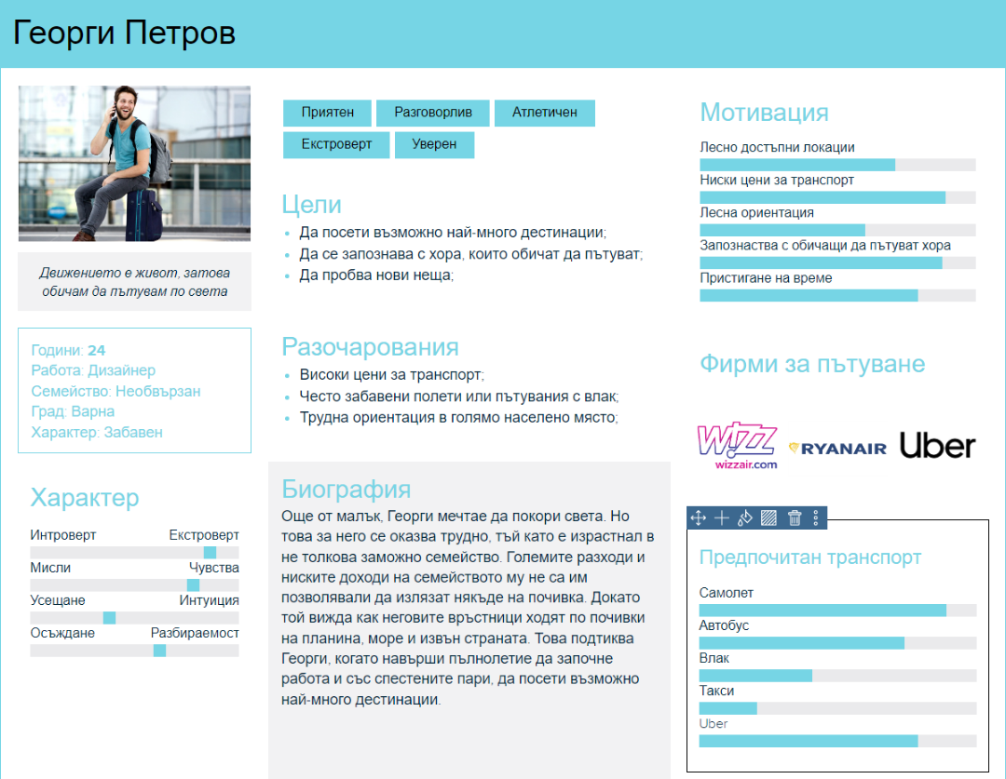

*фиг. 2.1.1 User Persona 1 – Георги Петров*

Първият профил е на мъж на име Георги Петров. Той е дизайнер на 24 години от гр. Варна. Екстровертен тип, реагира емоционално и по усещане, също така е по-склонен към разбираемост, отколкото осъдителност при някакъв спор. Георги обича да спестява пари и да пътува навсякъде по света, както и да се среша с нови хора. Поради високите цени на самолетните билети и такситата, които често лъжат туристите, започва да обмисля нови, по-евтини начини за превоз. Търси предимно комфортен, бърз и надежден транспорт. Нещата, които го мотивират да пътува са:

* лесно достъпни локации;
* ниски цени за транспорт;
* комфорт при транспорта;
* пристигане на време;
* запознанства с хора, споделящи неговите интереси.

Марките, с които най-често пътува са самолетните компании WizzAir и RyanAir познати на света със своите евтини полети, както и Uber за придвижване в града, понеже избягва ползването на таксита.

Предпочита да пътува със самолет, автобус и Uber щом става на въпрос за посещаване на нови дестинации.

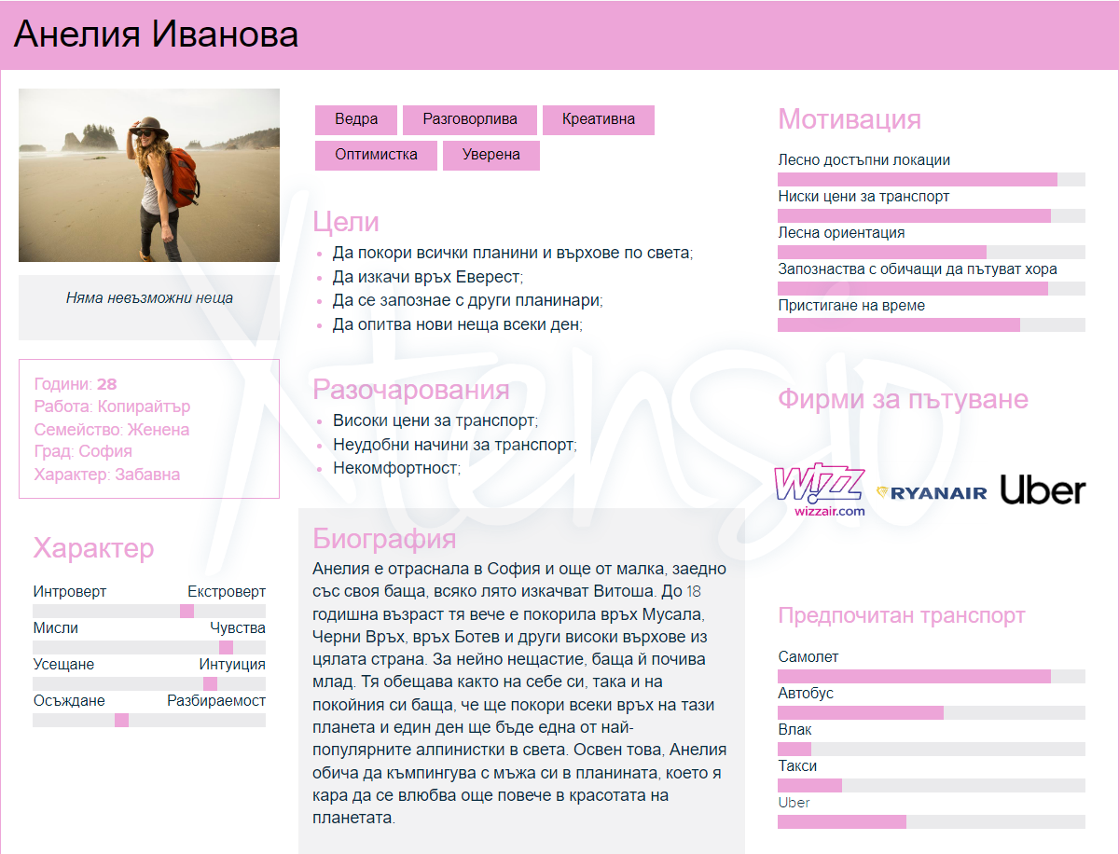

*фиг. 2.1.2 User Persona 2 – Анелия Иванова*

Вторият профил е на жена на име Анелия Иванова. Тя работи като копирайтър и е на 28 години от гр. София. Екстроверт е по душа, реагира емоционално и по интуиция, също така е леко по-склонна към осъдителност при някакъв спор. Анелия обича да изкачва планини и да пътува навсякъде по света, като покорява всеки връх след себе си и да среща нови хора, с които да изкачват планини заедно или да къмпингуват. Също както при Георги, поради високите цени на самолетните билети и такситата, които често лъжат туристите, започва да обмисля нови, по-евтини начини за превоз. Търси предимно комфортен, бърз и надежден транспорт. Нещата, които я мотивират да пътува и изкачва планини са:

* лесно достъпни локации;
* ниски цени за транспорт;
* комфорт при транспорта;
* красиви гледки;
* запознанства с хора, споделящи неговите интереси.

Марките, с които най-често пътува са самолетните компании WizzAir и RyanAir познати на света със своите евтини полети, както и Uber за придвижване в града, понеже избягва ползването на таксита.

Предпочита да пътува със самолет, автобус и Uber щом става на въпрос за пътуване в града.

## 3.2. User Stories

User Stories разказват историята на проблема или нуждата, която потребителят ще реши чрез определена функционалност на продукта. Предназначено е да бъде истинска история, която може да бъде актуализирана и модифицирана с развитието на проекта. Тя предоставя достатъчно информация за разработчиците и дизайнерите, за да разберат функционалната нужда, но не навлиза в подробности за това как трябва да се адресира от техническа или дизайнерска гледна точка.

Основните действия, които потребителите биха могли да извършват в приложението са търсене на дестинация и избиране на подходящ шофьор. Приложението ще начертае път между двете дестинации, както и да изчисли приблизителната цена, разстояние и време на пътуването.

Например, решение за това как потребител може да избере перфектния за него шофьор, може да бъде чрез филтри – по цена, по комфорт, по размер на колата и други.

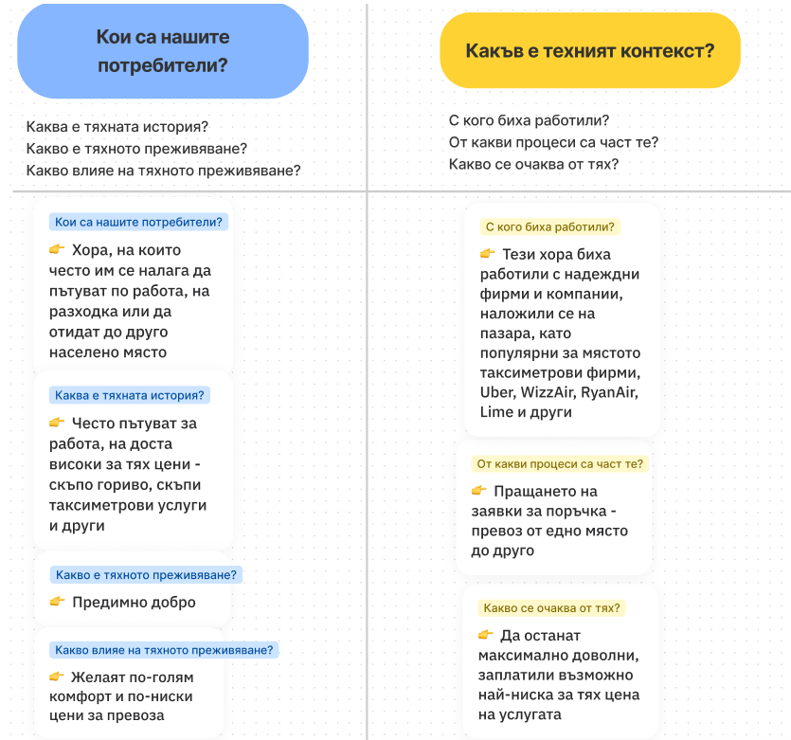

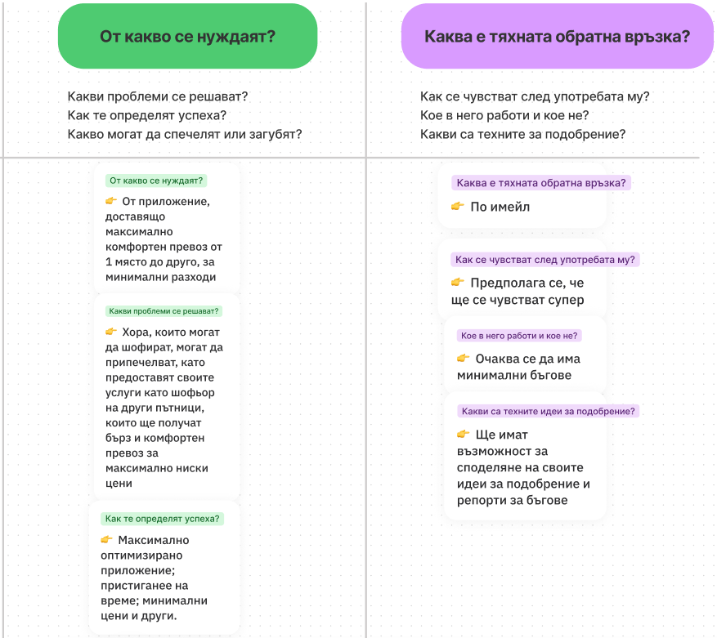

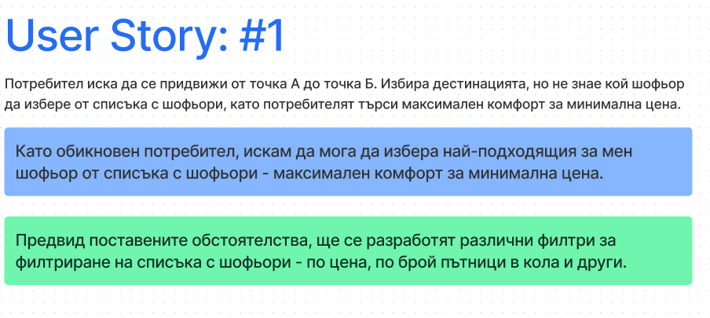

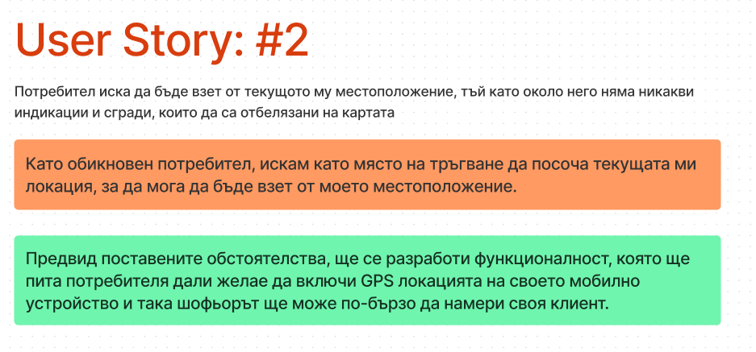

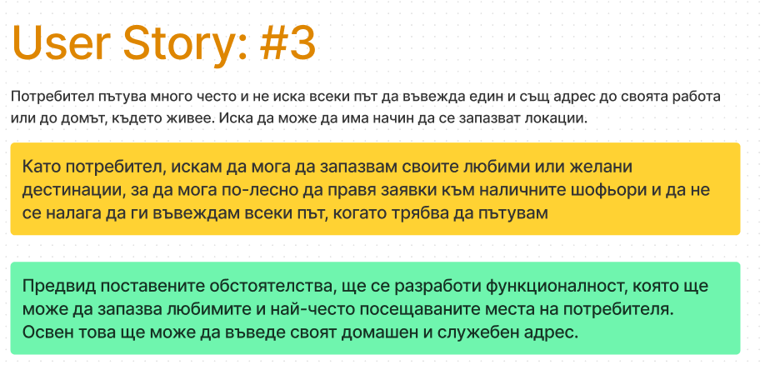

*фиг. 2.2 User Stories*

Бяха определени основните потребители на услугата, като същите се очаква да бъдат хора на всякаква възраст, но в повечето случаи между 20-35, които да обичат да пътуват без своя личен автомобил във и извън града – на разходка, по работа, на почивка и т.н. Тези хора желаят по-голям комфорт при превоза и също така по-ниски цени. Пътуват с надеждни и наложили се на пазара компании като WizzAir и RyanAir. В града обичат да ползват таксита и електрически тротинетки.

Потребителите очакват приложението да има минимално бъгове, както и да имат възможност за обратна връзка с разработчиците, ако е необходимо да докладват за даден бъг в системата или идея за бъдеща функционалност.

Също така потребителите биха желали да изберат възможно най-добрият шофьор измежду списъкът с шофьори в приложението. Те търсят максимален комфорт и минимална цена на услугата. Затова ще бъдат разработени филтри, които да филтрират списъка от шофьори по цена, комфорт и други критерии. Потребителите искат също така като начална точка да посочат текущото си местоположение, като за тази цел ще бъде разработена функционалност, която да намира къде се намира потребителя в дадения момент и да изпраща локацията му до избрания от него шофьор. Също така те биха искали да могат да запазват своите любими и често посещавани адреси.

## 3.3. Customer Journey Map

В Journey Map-а се описват основните стъпки на потребителя, през които той минава в приложението. Това са мотивация, търсене на подходящо приложение за неговите нужди, изпробване на първия резултат, проверка на разработеното приложение, оценка на приложението и поръчка.

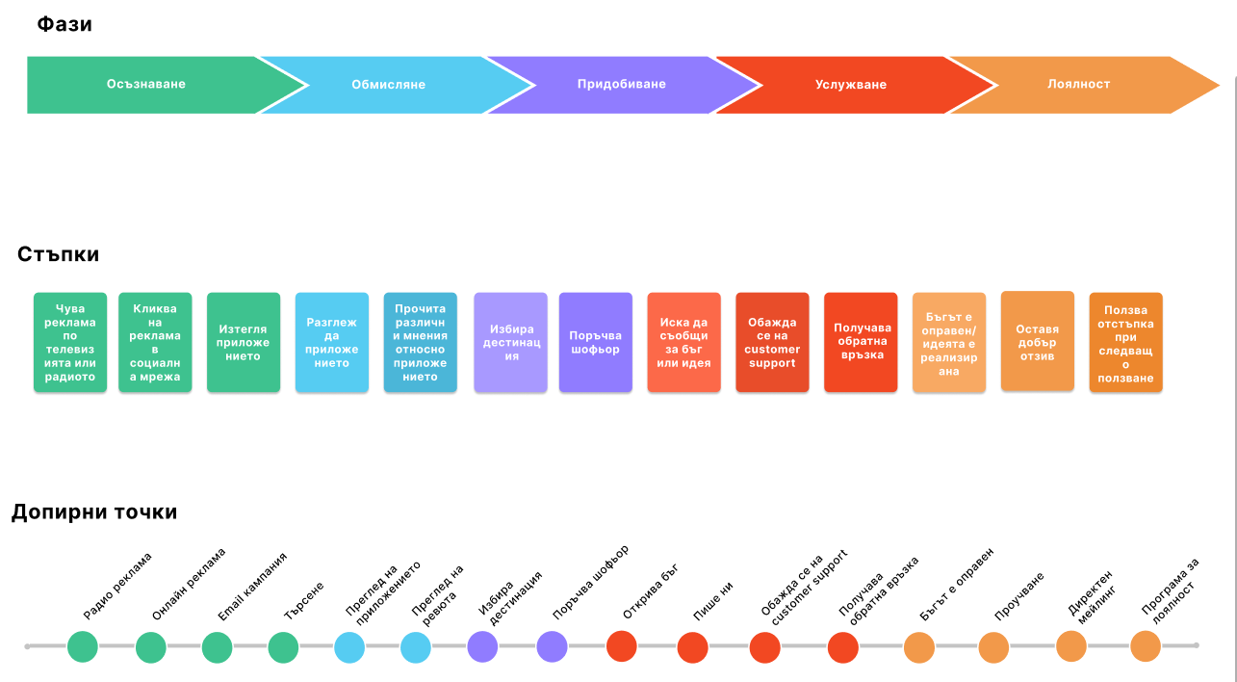

*фиг. 2.3 Customer Journey Map*

Процесът по поръчка на шофьор минава през тези 5 фази. В първа фаза, потребителят научава за приложението по радио реклама, телевизионна реклама или от социалните мрежи. След което изтегля приложението.

Във втора фаза, той обмисля дали да го ползва, като разглежда неговия вид, услуги, цени, политики, както и търси различни мнения и ревюта относно неговата функционалност и достоверност.

Третата фаза е ключова, защото потребителят ще тества приложението. За тази цел, той избира начална точка, откъдето да бъде взет, дестинация, до където ще бъде откаран и шофьор, който да отговаря на неговите нужди – бърз, комфортен, на добра цена и други. Чрез тази фаза се очаква приложението да придобие лоялни клиенти.

През четвъртата фаза се очаква лоялните клиенти да поддържат комуникация с екипа на приложението, като за тази цел ще могат да дадат обратна връзка в платформата, различни социални мрежи или по имейл. В случай, че потребител открие бъг или има идея, която желае да бъде разгледана, може да се обърне към customer support екипа или да пише във форума на официалния сайт на приложението.

Последната пета фаза е задоволяване на клиентските нужди при тяхната обратна връзка. Очаква се проблемът, за който е съобщил, да бъде оправен в минимален срок и също, ако идеята му за подобрение е добра, да бъде обсъдена и да бъде реализирана при дадена зелена светлина. По този начин, се очаква максимално добър отзив, като също така тези потребители биха получили отстъпка при следващо пътуване. Също така ще се води активна маркетинг и мейлинг кампания, както и запитвания към потребителите за работата на приложението чрез анкети, веднъж на месец.

## 3.4. Story Board

Това е подобие на комикс, очертаващ действията и обстоятелствата на потребителя, при които те се извършват. Целта на тази идея е, че тя не само демонстрира какво прави потребителят, но и разкрива причината, която може да повлияе на това как или защо потребителят би използвал услугата.

 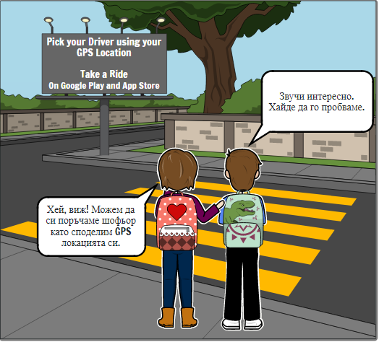

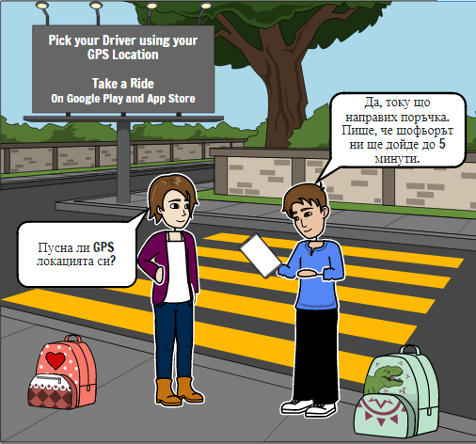 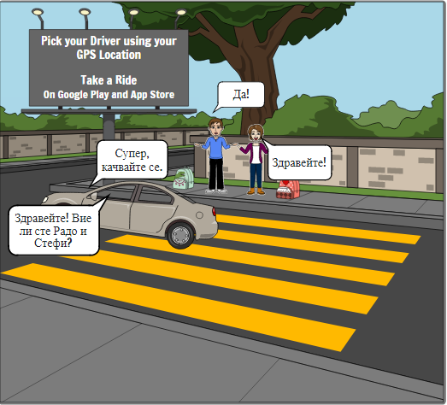

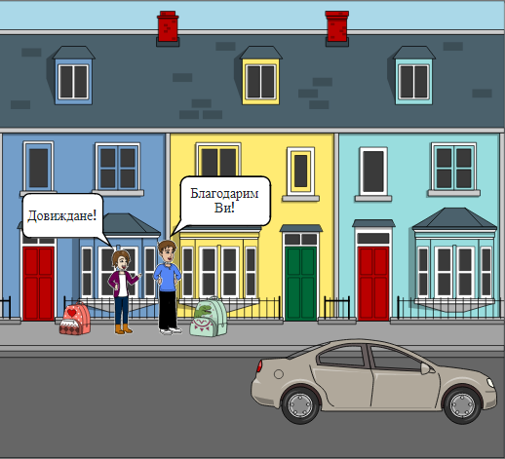 

*фиг. 2.4 Story Board*

На първата сцена са изобразени мъж и жена, които са отишли на почивка и се опитват да се ориентират. Мъжът не желае да дава пари за такси, смятайки че ще бъде измамен с цената, понеже е турист. Затова е предпочел да открие локацията на наетата от тях квартира по картата и чрез неговия GPS сигнал. Жената се е уморила от вървене, носейки тежкия багаж на гърба си и иска от своята половинка да извика такси. Мъжът не познава града и не знае какво да каже на таксиметровия шофьор и откъде да ги вземе, затова се надява да срещнат някого по пътя и да пита къде се намират.

Във втората сцена, двамата герои забелязват билборд, който рекламира разработваното приложение, което предлага превоз от точка А до точка Б, като шофьорът може да намери клиентите, чрез техния GPS сигнал. Идеята се харесва на двамата герои и те решават да изтеглят приложението и да направят поръчка.

Не след дълго в четвъртата сцена той се появява и двамата герои му дават адреса на квартирата. Шофьорът ги откарва бързо, безопасно и за много добра цена. Мъжът и жената остават доволни и ще разкажат на свои приятели за това иновативно приложение.

Този сценарий показва необходимостта от такова приложение, където хора могат да споделят своя GPS сигнал и да поръчат шофьор, който да може да ги откара до желана от тях дестинация.

## 3.5. User Flow диаграма

User Flow диаграмата посочва как потребителите трябва да се ориентират в приложението, преди да се създадат визуални изображения. За целта се създава диаграма, която има за цел да опише входа и изхода на данни, както и получените резултати.

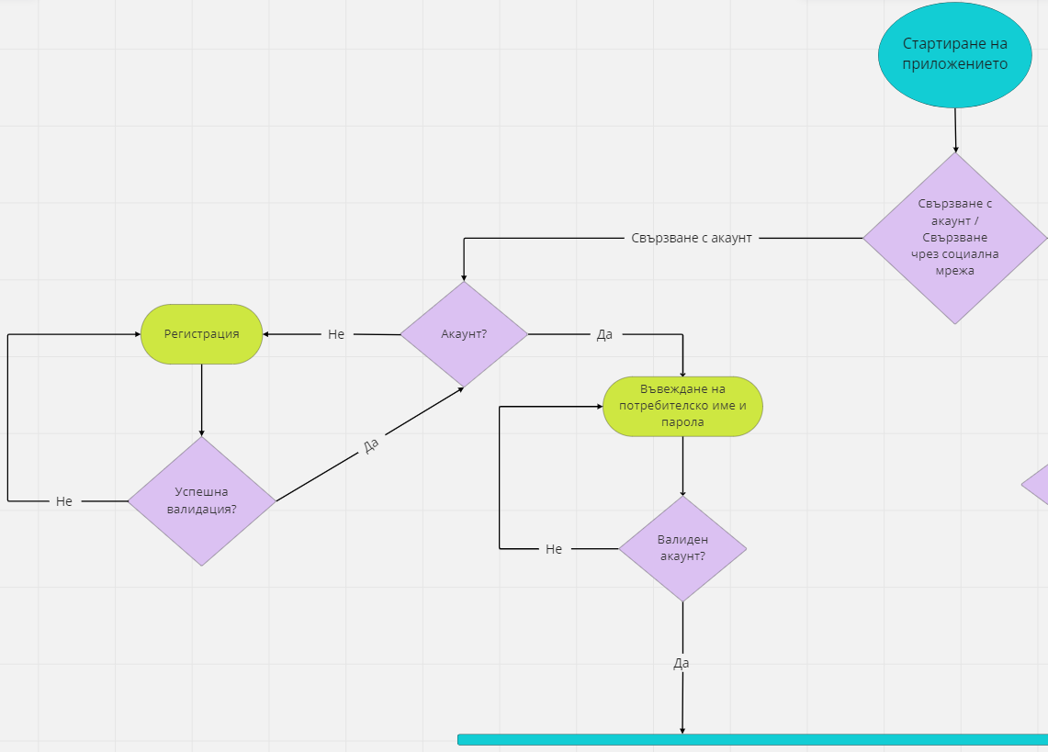

*фиг. 2.5.1 User Flow диаграма – свързване с акаунт*

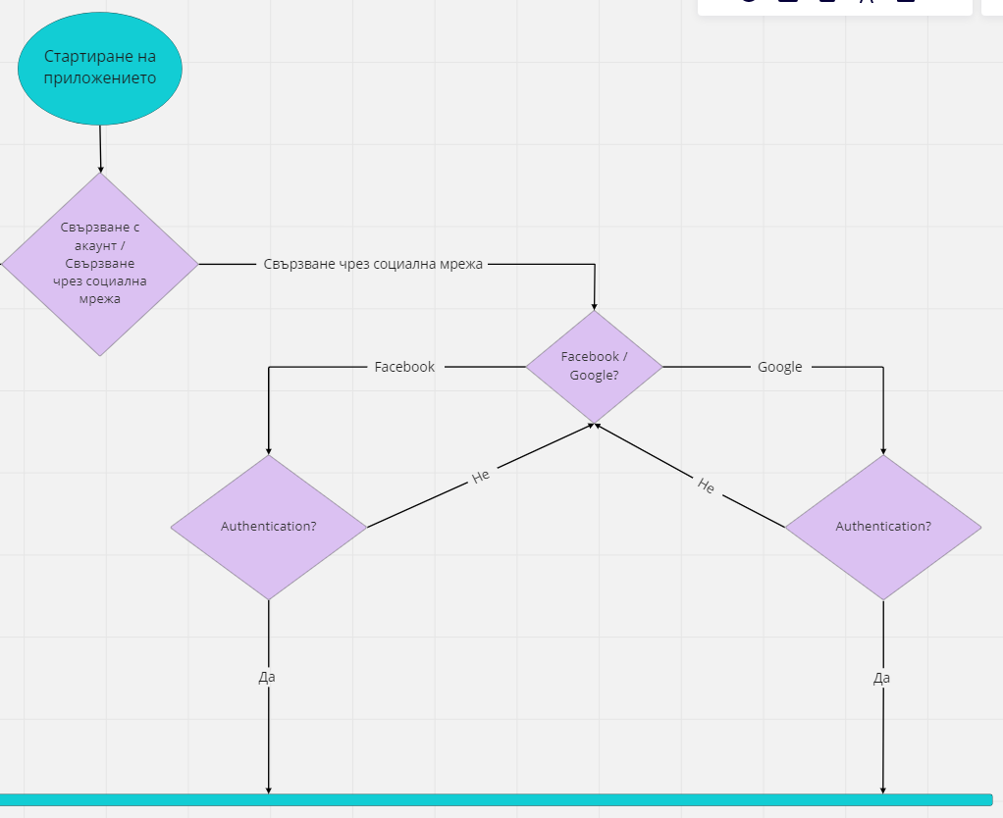

*фиг. 2.5.2 User Flow диаграма – свързване чрез социална мрежа*

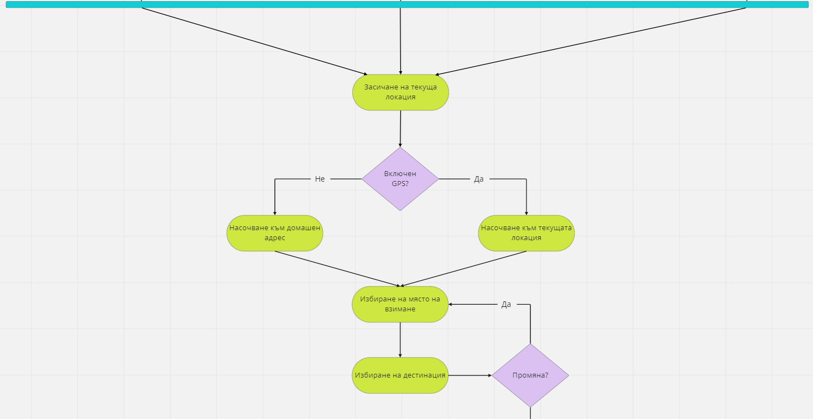

*фиг. 2.5.3 User Flow диаграма – избиране на маршрут*

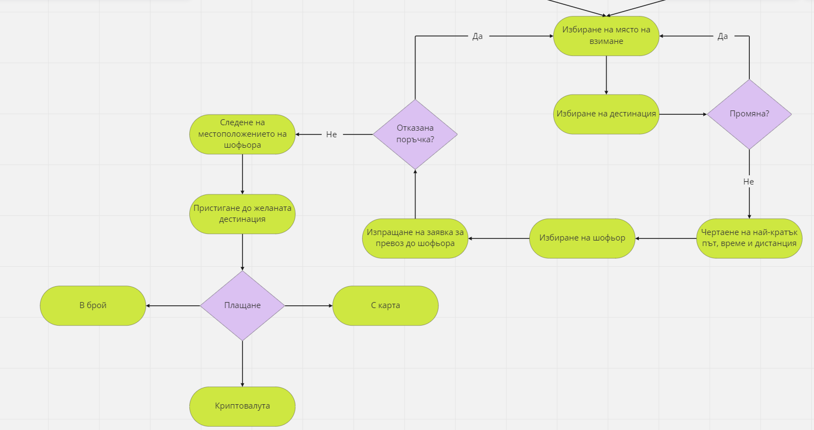

*фиг. 2.5.4 User Flow диаграма – Изпращане на заявка за превоз*

Чрез проектиране на потребителските потоци екипът се съсредоточава върху това, което потребителят трябва да направи и как да го постигне по възможно най-ефективния начин. Това трябва да доведе до по-добро потребителско изживяване, тъй като поставя потребителя в основата на процеса на проектиране. User Flow е проста диаграма, очертаваща стъпките, които потребителят трябва да предприеме с продукта или услугата, за да постигне дадена цел. За разлика от Customer Journey Map-а, User Flow диаграмата отчита само това, което се случва с продукта (тоест игнорира всички външни фактори). Тези диаграми могат да помогнат на дизайнерите бързо да оценят ефективността на процеса, необходим за постигане на целта на потребителя, и могат да помогнат да се определи „как” трябва да се изпълнят големите идеи.

В конкретния случай, потребителят изтегля и стартира приложението, като то от своя страна желае от него да се свърже с акаунт или чрез социална мрежа като Google акаунт или Facebook акаунт. Ако потребителят няма акаунт в системата, може да се регистрира и да влезе с неговия профил.

След което приложението ще поиска от потребителя разрешение за включване на GPS локация. Ако приеме, картата ще се заключи на неговото местоположение. Ако не, ще се заключи на въведения от него домашен адрес, а ако няма такъв – на последното място, където е била включена неговата локация.

След което той ще може да избере начална точка на взимане, която може да бъде някакво място, домашен, служебен адрес или неговата текуща локация на картата. След това ще трябва да избере дестинация, където иска да отиде. Ако реши да промени някоя от двете точки, потребителят ще може свободно да се върне и да го направи.

След като е въвел двете дестинации, приложението автоматично ще начертае най-краткият път между двете точки, ще изчисли дистанцията и очакваното време за път. Също така ще изобрази списък от шофьори, като потребителят ще може да избере измежду тях.

След като е направил поръчка, потребителят по всяко време ще може да откаже дадена поръчка. При успешно пристигане до дестинацията, потребителят може да плати с карта, в брой или друг вид разплащане като например криптовалута.

## 3.6. Use Case диаграма

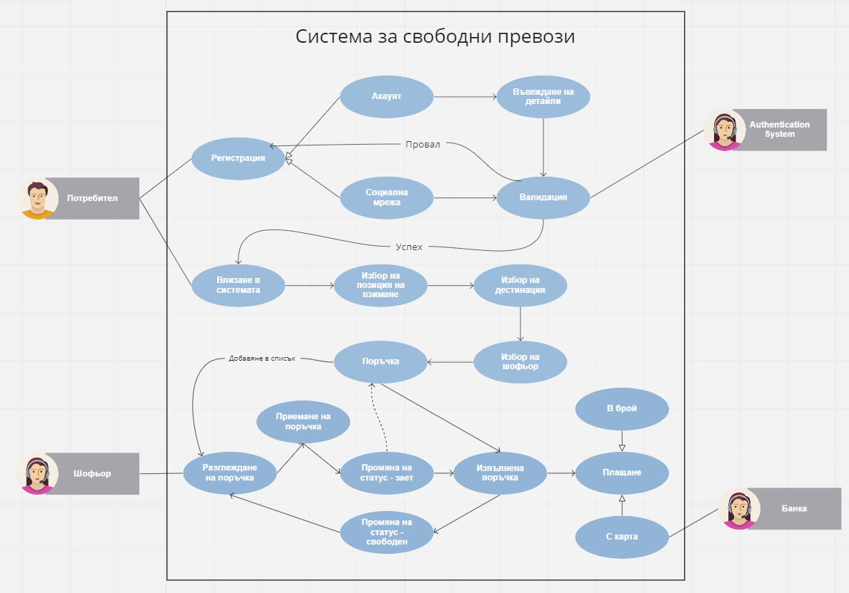

*фиг. 2.6 Use Case диаграма*

В системата има 4 главни актьора – потребителят, шофьорът на автомобила, системата за автентикация и банката, която одобрява паричния превод по плащане с карта за услугата. Потребителят може да се регистрира или да влезе в системата, като регистрацията може да стане, като създаде акаунт и въведе своите лични данни или да се свърже със създаден вече от него акаунт в някоя социална мрежа, като напр. Facebook. При успешна валидация, потребителят се пренасочва към влизане в системата.

При успешен вход, потребителят може да избере начална позиция на тръгване, дестинация, както и шофьор. След което прави поръчка. Тази поръчка отива в списък, който само шофьорът може да разглежда. Всички клиенти, които направят заявка към него, тя ще се записва в този списък. След което шофьорът решава дали да я приеме и ако я приеме, променя своя статус на „зает“.

Поръчката се изпълнява и статусът на шофьора се променя на „свободен“. Следва плащането, което може да се осъществи в брой или с карта, като във втория вариант се прави връзка с банката.

## 3.7. Mind Map

Това е графичен начин за представяне на идеи и концепции и е инструмент за визуално мислене, който помага за структурирането на информация, помага да се анализират, осмислят, синтезират, припомнят и генерират нови идеи по-добре.

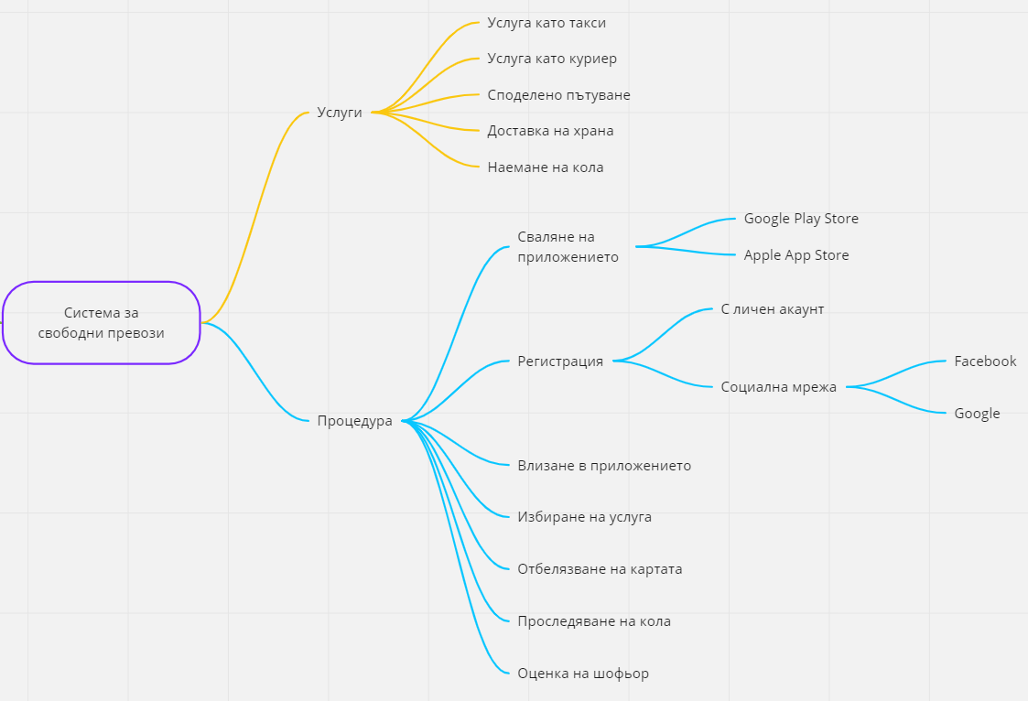

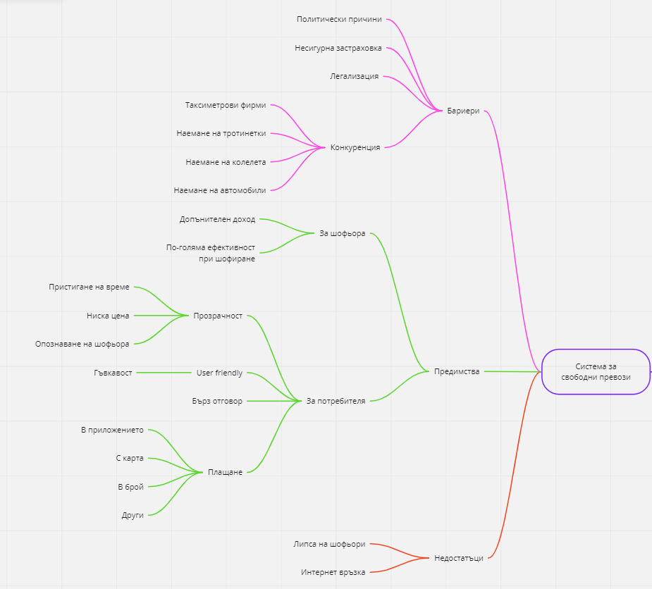

*фиг. 2.7 Mind Map*

Основната идея в центъра на картата е „Система за свободни превози“, като от нея се разделят 5 раздела – услуги, процедура, бариери, предимства и недостатъци.

Като услуги, идеята може да предоставя таксиметрови услуги, куриерски услуги, доставка на храна, споделено пътуване (Ride Sharing) и наемане на кола.

Приложението ще се намира в популярните платформи за сваляне на мобилни приложения в Android и iОS – Google Play Store и Apple App Store. Регистрацията ще бъде възможна с личен акаунт или чрез социална мрежа – Facebook или Google. След това ще може да се влезе в приложението, да се избере дестинация, да се направи поръчка, да се следи колата на избрания шофьор и да се оцени превозът.

Като бариери пред идеята са представени политически причини и легализация, понеже в някои страни, тази идея нарушава някои таксиметрови закони. Няма сигурна застраховка, ако пътникът пострада и също огромната конкуренция от таксиметрови фирми, Rent a car, Rent a bike, Rent a scooter и т.н.

Като предимства за шофьора са изброени допълнителен доход, където може да припечелва като шофьор и развиване на шофьорските и комуникативните му умения. За потребителя са доста – пристигане на време, ниска цена, комфорт, дружелюбни и ведри шофьори, бърз отговор (до 10 мин.) и различни методи на плащане.

Като недостатъци са изброени първоначалната липса на шофьори из цялата страна и липса на Интернет връзка. Ако потребител няма Интернет връзка на своя мобилен телефон (ако е в чужбина напр.), няма да може да ползва услугата, освен ако не намери място с безплатен Wi-Fi.

## 3.8. Site Map

Site Map-ът показва йерархията и навигационната структура на уебсайта. Такива карти често се произвеждат за мобилни приложения. Те служат за показване как съдържанието ще бъде организирано в „екрани“ или секции и как потребителят може да премине от една секция на услугата в друга.

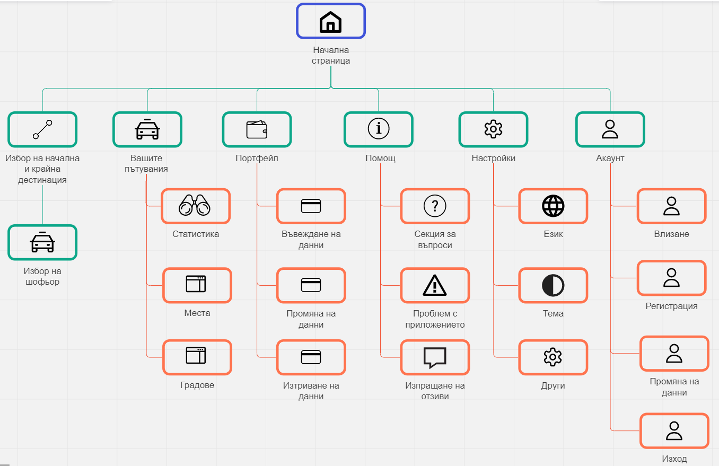

*фиг. 2.8 Site Map*

След като потребителят стартира приложението и е влязъл в системата, ще се отвори началната страница, от която ще могат да се изберат начална и крайна дестинация и също така едно странично меню с различни опции, като напр. история на пътуванията на потребителя, неговият портфейл, помощ, настройки и акаунт.

След избиране на начална и крайна дестинация, ще може да се избере и шофьор. „Вашите пътувания“ ще съдържа информация за пътуванията на потребителя, като напр. дни в които е ползвал услугата, статистики, посетени места, градове и други.

Секцията „Портфейл“ ще съдържа кредитната информация на потребителя, ако желае да заплати за услугата директно в приложението. Ще може да въведе данните на своята карта и да извършва плащания от там. Също така ще може да променя тези данни или да ги премахва по негово желание.

Секцията „Помощ“ ще съдържа различна информация относно често задавани въпроси и отговори. Потребителите ще могат също да съобщават за проблем в приложението от там и да оставят отзив или идея за бъдещо подобрение.

В секцията „Настройки“ ще се намират всякакви видове настройки, които потребителят може да настрои сам за себе си, които са подходящи за него, като например език на приложението, тема на приложението (тъмна, светла), редактиране на домашен или служебен адрес и много други.

Последната секция е за личния акаунт на потребителя в приложението, където той ще може да излиза и влиза от системата, да направи нов акаунт или да промени данните на съществуващ вече такъв (смяна на парола, потребителско име и др.).

## 3.9. Core Page

Това са рекламно-целевите страници (landing pages) за превръщането на потребителите в клиенти. Една или повече страници, създадени, за да „посрещат“ потребители, които са насочени към приложението при маркетинговите кампании на марката и за постигането на определен резултат, изразяващ се в конкретно действие - попълването на кратка форма, чрез което потребителят оставя своите данни за контакт на компанията или прави запитване директно.

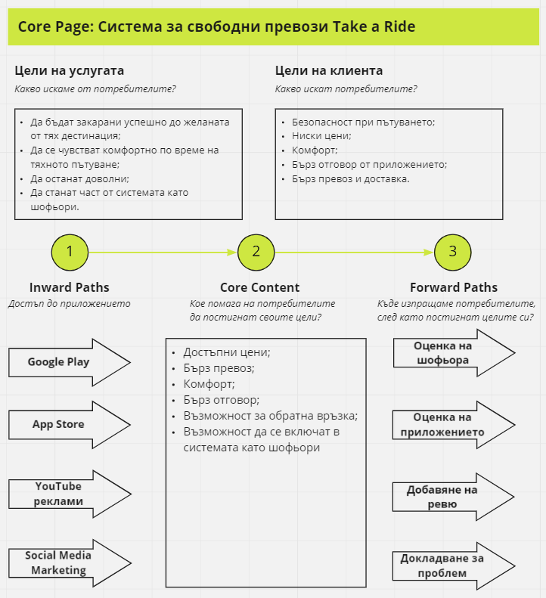

*фиг. 2.9 Core Page*

Маркетингови цели на услугата:

* регистрация на потенциален потребител, която ще доведе до честото ползване на услугата, предлагана от приложението;
* профилиране на потребителя, за да се изгради персонализирана маркетингова комуникация;
* представяне на уникалните характеристики на приложението и това, което то предлага, като същевременно се отговаря на най-важните въпроси, които потребителите обикновено имат.

Основната цел на екипа е потенциалните му потребители да останат доволни от техния превоз и да бъдат закарани до желаната от тях дестинация за минимално време, минимални цени и максимално удобство при пътуването. Така се надяват на положителни отзиви и разрастване на системата, като част от потребителите могат да се регистрират и като шофьори и да вземат участие в идеята.

Целите на потребителите са точно максимална безопасност и комфорт при пътуването за минимално ниски цени на услугата, както и бърз отговор от страна екипа при проблем и бърз превоз.

Достъпът до приложението може да се осъществи чрез реклами в Google Play, App Store, YouTube и различни други социални мрежи, като Facebook, Instagram, Twitter и др. Това което помага на потребителите да постигнат своите цели са достъпните за тях цени, бързият превоз и комфорт, както и възможността за обратна връзка с екипа на приложението.

След като услугата за даден потребител е завършена, потребителят ще може да даде оценка на шофьора, да оцени приложението, да добави положително или отрицателно ревю, както и да докладва за проблем, ако намери такъв.

# Част 4. Избор на технологии за реализирането на системата

Предвид направените проучвания, диаграми и графики бе взето решение да се разработи мобилно приложение, което да изпълнява услугите за превоз на пътници и доставки. Причината за това е, че когато даден потребител се намира някъде навън и иска да поръча шофьор за превоз, няма как да го направи освен през своя мобилен телефон или таблет. В редки случаи, ако се намира на своя домашен адрес, може да използва уеб приложение през своя компютър.

Поради тази причина за разработване на системата е избрана технологията React Native CLI, която е базирана на езика JavaScript и се използва предимно за разработване на мобилни приложения. Сървърната логика (Back-end) ще бъде реализирана чрез Amazon Web Services (AWS) Amplify и вградената в нея нерелационна база от данни – DynamoDB. За чертаенето по картата, намирането на дестинации и пресмятането на точната цена, дистанцията, както и времето за пътуване ще се осъществява от няколко Google базирани API-та и библиотеки – Places API, Directions API, Distance Matrix API.

## 4.1. Front-end технологии. React Native

React Native е JavaScript базиран framework за писане на т.нар. „natively-rendering” мобилни приложения за iOS и Android. Базиран е на React – JavaScript библиотеката на Facebook за изграждане на потребителски интерфейси, но вместо да се насочва към браузъра, той е насочен към мобилни платформи. Освен това, тъй като по-голямата част от кода, който се пише, може да се споделя между платформи, React Native улеснява едновременното разработване както за Android, така и за iOS.

Подобно на React за уеб, React Native приложенията са написани с помощта на комбинация от езика JavaScript и XML синтаксис, известно още като JSX. След това, под капака, „мостът“ на React Native извиква „native-rendering” API-та в Objective-C (за iOS) или Java (за Android). По този начин приложението се изобразява с помощта на реални мобилни компоненти на потребителския интерфейс и изглежда, и се чувства като всяко друго мобилно приложение. React Native също така разкрива JavaScript интерфейси за API на платформата, така че приложението ще може да иска достъп например до камерата на телефона или местоположението на потребителя.



*фиг. 3.1 React Native*

### 4.1.1. Предимства на технологията

Фактът, че React Native рендерира, използвайки своите API-та за рендиране на своята хост платформа, му позволява да се открои от повечето съществуващи методи за разработка на междуплатформени приложения, като Cordova или Ionic. Съществуващите методи за писане на мобилни приложения, използващи комбинации от JavaScript, HTML и CSS, обикновено се изобразяват с помощта на „webviews”. Въпреки че този подход може да работи, той идва и с недостатъци, особено по отношение на производителността. Освен това те обикновено нямат достъп до набора от собствени елементи на потребителския интерфейс на хост платформата.

За разлика от това, React Native всъщност трансформира HTML-а в реални, „native” елементи на потребителския интерфейс, като използва съществуващите средства за изобразяване на изгледи на която и да е платформа. Освен това React работи отделно от основната нишка на потребителския интерфейс, така че приложението може да поддържа висока производителност, без да жертва възможностите. Цикълът на актуализиране в React Native е същият като в React: когато „props” или „state” се променят, React Native рендерира отново изгледите. Основната разлика между React Native и React в браузъра е, че React Native прави това, като използва UI библиотеките на своята хост платформа, вместо да използва HTML и CSS.

### 4.1.2. Рискове и недостатъци

Както при всяко нещо, използването на React Native не е лишено от своите недостатъци. Най-големият риск вероятно е зрелостта на технологията, тъй като проектът все още е сравнително млад. Поддръжката за iOS е била пусната през март 2015 г., а поддръжката за Android – през септември 2015 г. Документацията със сигурност има място за подобрение и продължава да се развива. Някои функции на iOS и Android все още не се поддържат и общността все още открива най-добрите практики. Добрата новина е, че в по-голямата част от случаите разработчиците могат сами да внедрят поддръжка за липсващи API-та.

Тъй като React Native въвежда друг слой към различните проекти, той може също да направи отстраняването на грешки по-трудно, особено в пресечната точка на React и хост платформата.

### 4.1.3. Допълнителни технологии и библиотеки

* **react-native-vector-icons** – тази библиотека е перфектна за бутони, лога, иконки, както и ленти за навигация/раздели. Лесно е за разширяване, стилизиране и интегриране в проекта;



*фиг. 3.2 Vector Icons*

* **react-native-google-places-autocomplete –** библиотека за автоматично довършване на места, запаметени в Google Places за React Native приложения. Нуждае се от API ключ, който може да се генерира от Google Cloud Platform, където се добавят необходимите API-та и също така трябва да се включи „Google Places API Web Service”, както и да е включена опцията „Billing” на акаунта;
* **react-native-geolocation** **–** използва Geolocation API за получаване на географската позиция (ширина и дължина) на дадено място;
* **react-native-maps** **–** библиотека за Map компоненти за iOS и Android;
* **react-native-maps-directions –** библиотека, която служи за чертаене на път между 2 точки на картата (Google Maps Directions API);
* **react-native-safe-area-context –** библиотека, предоставяща гъвкав начин за управление на безопасната зона на екрана на мобилното устройство;
* **React Navigation. Stack Navigator –** предоставя начин за плавно преминаване между екрани, където всеки нов екран се поставя върху предишния (наслагват се);
* **React Navigation. Drawer navigation –** използва се за странично меню от лявата или дясната страна за навигация между екраните (допълнително меню).



*фиг. 3.3 React Navigation*

## 4.2. Back-end технологии. AWS Amplify

В днешно време повечето компании преминават към облачен (cloud-based) модел и са готови да се възползват от този шанс, като сред многобройните налични облачни структури, cloud платформата Amazon Web Services или AWS е една от водещите в целия свят. Постоянно разширяващото се портфолио на Amazon включва над 90 услуги и продукти, предназначени да помогнат на разработчиците да създават бързи, надеждни, безсървърни и безопасни уеб и мобилни приложения.

Сред много страхотни услуги от Amazon Web Services, AWS Amplify е една такава услуга, която набира популярност и значително улеснява и ускорява задачите на разработчиците.

### 4.2.1. Причини за ползване



*фиг. 3.4 AWS Amplify*

AWS е full-stack платформа, предназначена да подпомага уеб и мобилните разработчици при разработването на full-stack мащабируеми приложения, които се хостват от AWS. Платформата включва множество инструменти и услуги, които позволяват на потребителите лесно да конфигурират своя back-end, да свързват няколко приложения, да deploy-ват различни статични уеб приложения и да управляват съдържанието на приложението отвън – чрез AWS конзолата.

AWS Amplify, който стартира през 2017 г., е пълен пакет от инструменти и услуги, предназначени да помогнат на разработчиците лесно да създават и стартират своите приложения. Също така може да включва библиотеки, готови за използване компоненти и вградена конзола – command-line interface (CLI). Най-същественото предимство на този инструмент е, че позволява бързо и сигурно да се интегрира широка гама от функции, вариращи от API-та до изкуствен интелект.

Най-важният аспект, който трябва да се има предвид при разработването на всяко приложение, е потребителското изживяване. AWS Amplify е проектиран да обедини потребителското изживяване в множество платформи, включително уеб и мобилни устройства.

Той дава на потребителите свободата да надграждат върху платформата, с която се чувстват най-удобно, което е особено полезно за front-end разработката. Повечето потребители на Amplify също твърдят, че неговият коефициент на мащабируемост прави разработката на full-stack приложения много по-удобна.

### 4.2.2. Как работи платформата?

Счита се, че AWS Amplify е JavaScript библиотека, която позволява да се създават и внедряват „serverless” приложения в облака. Това е „full-stack application“ платформа както с „client-side“ код, така и със „server-side“ код. Накратко, AWS Amplify се състои от три основни части:

* библиотеки;
* потребителски интерфейс (UI);
* конзола с голям набор от инструменти (CLI).

Всички тези елементи работят заедно, за да управляват жизнения цикъл на разработката на приложения. Ето кратко описание на всеки компонент:

1. **Библиотеки** – Използвайки AWS Amplify, може да се добавя, интегрира и взаимодейства с облачни услуги на AWS чрез този компонент. Библиотеката също така улеснява безопасното удостоверяване, съхранение на файлове, съхраняване на данни, безсървърни API-та, анализи, насочени известия, AR/VR и функции на множество други приложения;
2. **Потребителски интерфейс (UI)** – Предварително изградените компоненти на потребителския интерфейс, включително компонента за изискване на удостоверение в AWS Amplify, са разработени около облачните работни потоци в приложението, което ще се разработва;
3. **Command-Line Interface (CLI) –** Този компонент помага на приложението да бъде мащабирано. Освен това, ако някога се наложи да се добавят допълнителни облачни услуги и функции, CLI командите могат да променят ефективно управляваните от AWS back-ends.

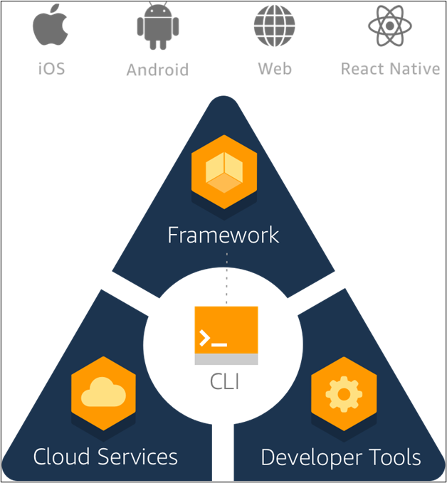

*фиг. 3.5 AWS Amplify инструменти*

### 4.2.3. Предимства

**1. Безплатен за започване**

AWS Amplify предлага много различни, безплатни и впечатляващи функционалности като за започване на нов проект, които предлагат няколко предимства и нулеви разходи. Ако разработчиците решат, че им трябва по-голям набор от услуги на платформата, е необходимо да си заплатят.

**2. Разработката е лесна и управлявана от потребителския интерфейс**

Използването на AWS Amplify за изграждане на мобилни и уеб приложения предлага прост, бърз и модерен подход към потребителския интерфейс. Всичко се предоставя от техния UI компонент, така че да не се налага да се програмира такъв. По същия начин дизайнът и работните процеси на CLI също са безпроблемни, ускорявайки разработката на приложението.

**3. Back-end поддръжка**

AWS подобрява производителността на приложението, като предоставя вградена поддръжка за управление на back-end-а.

**4. Уеб базирани анализи**

AWS Amplify идва с табло за уеб базиран анализ за разработчици, дизайнери и мениджъри на проекти, което е изключително полезно. Той проследява не само потребители и атрибути, но също така включва показатели за прилагане. Анализите са винаги актуални и могат да се управляват и проследяват от екипи.

**5. Плащане на база употреба**

Подобно на много други платени услуги на AWS, плаща се само за услугите, които се използват. Моделът на плащане на AWS Amplify е много гъвкав и рентабилен.

### 4.2.4. Недостатъци

**1. Чести и последователни промени**

Това е платформа, която непрекъснато се променя и последователно се прилагат нови промени и функции. Това означава, че потребител на AWS Amplify винаги трябва да е в крак с новостите и да изследва платформата редовно.

**2. Цени**

Тъй като AWS Amplify е управлявана услуга, крайният потребител е по-малко контролиран от средата и инсталираните пакети, които могат да повлияят на разработваните приложения.

**3. Разпределение на трафика**

При използването на AWS Amplify, не може да се разпространяват балансьори на натоварването. В някои случаи това може да е основен недостатък, като например управлението на пикове на трафика и проблеми със закъснението.

**4. По-висока крива на научаване**

Понякога за начинаещите е доста трудно да намерят правилния метод за документиране, а различните методи и версии понякога могат да затруднят навигацията.

### 4.2.5. Как Amplify взаимодейства с други AWS услуги?

За облачно-свързани работни потоци, CLI toolchain-ът и библиотеките с кодове, AWS Amplify предоставя елементи на потребителския интерфейс. Тези библиотеки могат да се използват взаимно или независимо за интегриране с други услуги на AWS, без да се коригира потребителският интерфейс на съществуващото приложение. С Amplify може да се добавят няколко реда код в комбинация със съществуващо front-end приложение.

Когато се комбинира действителното front-end приложение с AWS Amplify, няколко подхода, като например пълно регенериране на ресурси, могат да бъдат направени с помощта на Amplify toolchain-а.

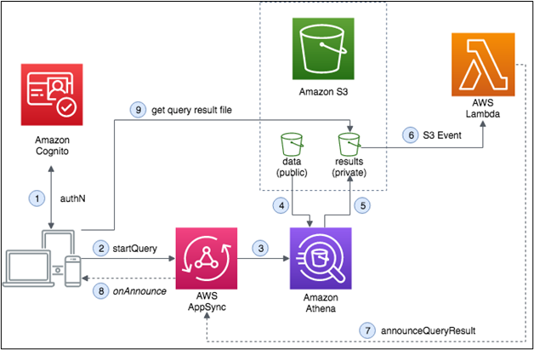

*фиг. 3.6.1 Как работи Amplify под капака*

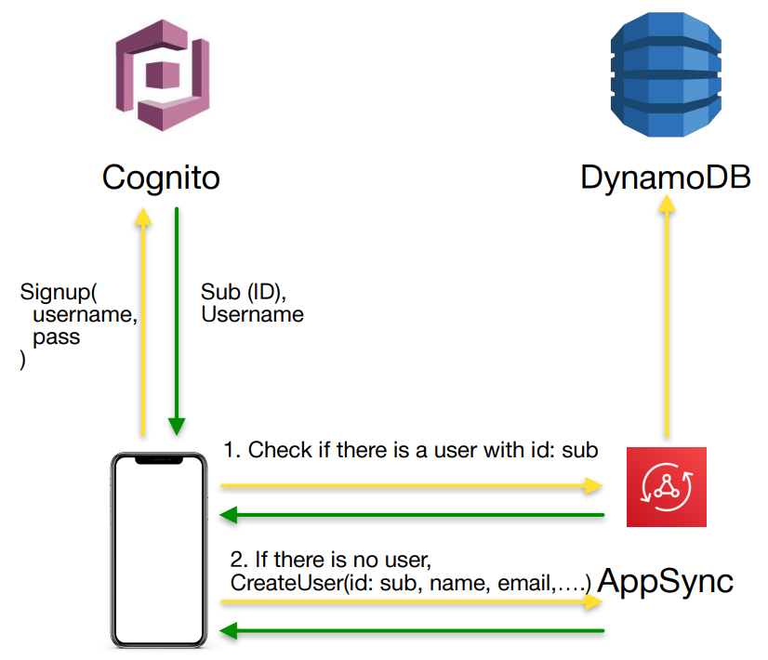

*фиг. 3.6.2 Как работи Amplify под капака - Authentication*

Автентикацията в Amplify се управлява от услуга, наречена „AWS Cognito”, която управлява т.нар. „User pool”, токените на потребителите и друга информация, като например даване на достъп на потребител до някои услуги или ресурси на платформата. При интегрирането на приложението с „Cognito“ се прави заявка от устройството към услугата, като например заявка за регистрация, като се подава например потребителско име и парола. „Cognito“ създава този потребител, запазва го в своя собствена база от данни, към която програмистите нямат достъп и връща ID или Sub (subject) обратно към устройството, заедно с потребителското име.

След това се създава GraphQL API, което се управлява от услуга, наречена „AppSync“. Под капака тя комуникира с базата от данни, която в AWS се нарича „DynamoDB”. Така всичко се запазва в нея. Цялата информация за приложението ще се съхранява в тази база от данни.

В конкретната ситуация, потребителите се запазват в „Cognito”, а цялата друга информация в „DynamoDB”. Ако разработчикът поиска да добави някаква допълнителна информация за потребителите, като например профилна снимка или рождена дата, няма да може да го направи, тъй като “AWS Cognito” служи само за автентикацията на потребителите. Затова трябва да се направи връзка между „Cognito“ и базата от данни, за да може допълнителната информация да се запазва там.

Това може да се реши, като се провери дали в „AppSync” има такъв потребител с върнатото от „Cognito” ID, което е уникално за потребителя. Ако няма такъв потребител в базата от данни, се създава такъв с това уникално ID и се добавя необходимата информация, която трябва да се съхранява в базата от данни, като например име, имейл, профилна снимка и т.н. Така, когато потребител влезе в системата, се проверява дали има такъв потребител и ако има такъв, цялата информация се взима от базата данни.

### 4.2.6. Топ услуги и функции на AWS Amplify

В AWS Amplify могат да бъдат създадени различни приложения за лесна комуникация с услугите на AWS чрез AWS Amplify Framework-a, като iOS, Android, React Native, Flutter, React и Vue. Най-популярните функции за уеб хостинг на AWS Amplify са:

**1. Автентикация**

Лесно е да се създадат вградени потоци с напълно управлявана потребителска директория и предварително изградени регистрации и пароли за влизане с AWS Amplify. Може също така да се влезе чрез инструменти за социални медии като Facebook, Google или Amazon. Пълният контрол на достъпа на Amazon Cognito е наличен за мобилни и уеб приложения.

**2. Безопасно запазване и синхронизиране на данни**

С помощта на Amazon AppSync и Amazon S3, AWS Amplify позволява безпроблемно да се синхронизира и съхранява информация между приложенията. Освен това улеснява синхронизирането офлайн.

**3. Бързи back-end ъпдейти**

Тъй като AWS Amplify е безсървърен по природа, е много по-лесно да се променят функциите, свързани с back-end-а на приложението. Това спестява време, което преди това е било използвано за конфигуриране и поддръжка на тези back-end функции.

**4. Съхраняване на данни**

AWS Amplify предлага функция за съхранение на данни, която позволява да се използват споделени и разпределени данни, без да се налага да се пише допълнителен код както при офлайн, така и при онлайн случаи на използване. Резултатът е разпределена информация за различни потребители, която е толкова лесна, колкото работата само с локални данни.

**5. Внедряване и разработване на приложения**

AWS Amplify поддържа по-бързо разработване на приложения и също така е много полезно при текущото внедряване (deploy).

**6. Анализ**

AWS Amplify може да се използва за автоматично проследяване на потребителски сесии и показатели. Може да събира потоци от данни и да се анализират в реално време, за да се изградят стабилни маркетингови стратегии, които увеличават възприемането, ангажираността и процента на задържане на клиентите.

**7. Взаимодействие**

AWS Amplify позволява да се създават интерактивни чатботове чрез deep learning технологии, работещи с Amazon Alexa, като се добави само един ред код. Задачи като автоматизирана поддръжка за чат на клиенти и продуктова информация и препоръки могат да бъдат създадени с чатботове като страхотно потребителско изживяване.

**8. PubSub**

AWS Amplify позволява на различни приложения да комуникират по между си чрез един и същ back-end.

**9. Известия**

В AWS Amplify уменията за маркетинг и анализ позволяват по-добро насочване към клиентите. Коригирането на съдържанието вече е възможно и комуникацията се доставя чрез Amazon Pinpoint чрез множество канали като електронна поща, текстови съобщения и насочени известия.

**10. Памет**

С Amplify вече е възможно безопасно да се съхраняват и управляват данни, генерирани от потребители, включително снимки или видеоклипове на техните устройства или облак. Той предлага прост механизъм за управление на потребителско съдържание в три различни типа „кофи“ за съхранение - публични, защитени или частни.

В крайна сметка, AWS Amplify може да бъде много полезен за уеб и мобилни разработчици. Всички вградени удостоверявания, известия и API-та могат да бъдат създадени с минимално натоварване за full-stack приложения. Платформата позволява на разработчиците да се съсредоточат върху техните приоритети, като дава на потребителите си най-добрата стойност, вместо да се губи време в поддръжка на инфраструктурата на приложенията.

## 4.3. База от данни. DynamoDB

Тъй като сървърната логика ще бъде реализирана чрез AWS Amplify, може да се използва вградената в AWS нерелационна база от данни – DynamoDB. Тя осигурява бърза и предвидима производителност с безпроблемна мащабируемост. DynamoDB позволява на разработчиците да свалят тяхната административната тежест, свързана с работата и управлението на разпределена база данни, така че да не се налага да се притесняват за хардуерно осигуряване, настройка и конфигурация, репликация, софтуерни корекции или мащабиране на клъстер. DynamoDB също предлага криптиране, което елиминира оперативната тежест и сложността, свързани със защитата на чувствителни данни.

Нерелационните бази от данни (често наричани NoSQL) се различават от традиционните релационни такива по това, че съхраняват своите данни в нетабличен вид. Вместо това те съхраняват своите данни под формата на документи. Един такъв документ може да бъде много подробен, като същевременно съдържа набор от различни видове информация в различни формати. Това прави този вид бази от данни по-гъвкави спрямо релационните такива.

С DynamoDB могат да се създават таблици в базата от данни, които могат да съхраняват и извличат произволно количество данни и да обслужват всяко ниво на трафик на заявки. Може също така да се увеличи или намали мащаба на пропускателния капацитет на заявките без престой или влошаване на производителността. Може да се използва конзолата за управление на AWS, за да се наблюдава използването на ресурсите и показателите за ефективност.

DynamoDB предоставя възможност за архивиране при поискване. Тя позволява да се създават пълни резервни копия на таблиците за дългосрочно съхранение и архивиране за нуждите на съответствието с нормативните изисквания.

Може да се създават резервни копия при поискване за таблиците, както и да се активира тяхното възстановяване в даден момент, което помага да се защитят от случайни операции за запис или изтриване. По този начин една таблица може да се възстанови във всеки един момент през последните 35 дни.

DynamoDB позволява автоматично да се изтриват изтекли елементи от таблици, като по този начин помага да се намали използването на хранилището и разходите за съхраняване на данни, които вече не са подходящи.

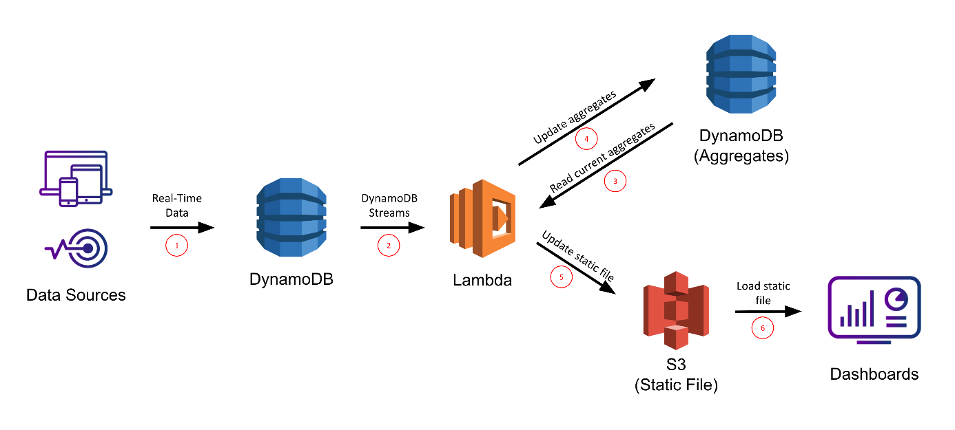

*фиг. 3.7 Примерно използване на DynamoDB*

## 4.4. GraphQL API

GraphQL е език за заявки и среда за изпълнение от страна на сървъра (server-side runtime) за API-та, който взима за приоритет предоставянето на точно тези данни, които потребителите са поискали и нищо повече. Тази технология е създадена с цел да направи API-тата по-бързи, гъвкави и лесни за разработчиците. Използва се като алтернатива спрямо REST API, като GraphQL позволява на разработчиците да създават заявки, които взимат данни от множество източници само в едно API извикване.

Освен това, GraphQL дава на тези, които поддържат API-тата, гъвкавостта да добавят или да отхвърлят полета, без да засягат съществуващите заявки. Разработчиците могат да създават API-та с каквито методи предпочитат, а спецификацията на GraphQL ще гарантира, че те функционират по предсказуем начин за потребителите.

### 4.4.1. Причини за ползване

Разработчиците на API-та използват GraphQL, за да създадат т.нар. „схема“, в която се описват всички възможни данни, които потребителите могат да заявят чрез тази услуга. Тази схема се състои от типове обекти, които определят какъв вид обект може да се достъпи и какви полета да има в нея. Когато заявките постъпват, GraphQL ги валидира спрямо създадената схема, след което ги изпълнява. Разработчиците закачат всяко поле в схема към функция, която се нарича „resolver”, като той се вика по време на изпълнение, за да произведе стойността.

От гледна точка на потребителя, най-често срещаните GraphQL операции са заявките и мутациите. Ако трябва да се мисли за тях от гледна точка на модела за създаване, четене, актуализиране и изтриване (CRUD), една заявка би била еквивалентна на четене на данни, докато всички останали (създаване, актуализиране и изтриване на данни) се управляват от мутациите.

В приложението е създаден AWS AppSync, който чрез GraphQL API позволява да се създадат документите, както и да се правят заявки към базата от данни.

### 4.4.2. Предимства и недостатъци

**Предимства**

* GraphQL схемата задава един източник на истинност в дадено GraphQL приложение;
* GraphQL заявките се обработват за едно отиване и връщане, като клиентите получават това, което са поискали, без допълнителна информация;
* Строго дефинираните типове данни намаляват неправилната комуникация между клиента и сървъра;
* GraphQL е интроспективен. Потребителят може да поиска списък с налични типове данни. Това е идеално за автоматично генериране на документация;
* GraphQL позволява на приложението да се развива, без да прекъсва съществуващите заявки;
* Налични са много разширения на GraphQL с отворен код, които предлагат функции, които не са налични в REST API.

**Недостатъци**

* По-висока крива на обучение за разработчици, запознати с REST API;
* GraphQL прехвърля голяма част от работата, свързана със заявките за данни към сървъра, което добавя сложност за разработчиците на сървъри;
* В зависимост от това как е внедрен, GraphQL може да изисква различни стратегии за управление спрямо REST API, особено когато се вземат предвид ограниченията на скоростта и ценообразуването;
* Кеширането е по-сложно спрямо REST API;
* Разрабочиците имат допълнителната задача да напишат добре поддържана GraphQL схема.

## 4.5. Google API-та

Тъй като приложението ще използва Google Maps и неговите функционалности, като навигация, чертаене по картата, изчисляване на време, дистанция и цена, трябва да бъдат използвани някои от платените услуги на Google. За тази цел трябва да се създаде акаунт в Google Cloud Platform, да се включи опцията „Billing“, да се създаде проект, да се изтеглят необходимите услуги и да се генерира API ключ.

### 4.5.1. Places API

Places API е услуга от Google, която връща информация за различни места по картата чрез HTTP заявки. Тези места се дефинират в API-то като различни географски локации, заведения, паркове и всякакви други видни точки на интерес по картата. Данните се взимат от същата база от данни, която се използва от Google Maps.

Тази услуга може да:

* връща списък с местата, които се намират близо до местоположението на потребителя, като за тази цел, той трябва да включи своя GPS сигнал;
* връща подробна информация за конкретно място, включително и отзиви от други потребители;
* осигурява достъп до милионите снимки, свързани с места, съхранявани в базата данни на Google Place;
* автоматично попълва името и/или адреса на дадено място, когато потребителите го въвеждат;
* предоставя услуга за прогнозиране на дадено място, което потребителите въвеждат, връщайки предложени заявки.

Всяка една от тези услуги се достъпва чрез HTTP заявка, кoято в последствие връща необходимите данни в JSON или XML формат. Всички заявки към тази услуга трябва да използват протокола HTTPS:// и да включват генерирания API ключ от Google Cloud Platform.

Places API използва place ID, за да идентифицира уникално място на картата. Приложението използва тази услуга за автоматично завършване и прогнозиране на дадено място при въвеждане, както и за извеждане на списък с намиращите се около потребителя места и дестинации.

### 4.5.2. Directions API

Directions API е уеб услуга, която чрез HTTP заявки връща JSON или XML форматирани упътвания между локации. Позволява на разработчиците да изчислят упътванията между 2 или повече локации. По този начин може да се извлече много повече информация от обикновени упътвания при шофиране (навигация). Получава се достъп до указания за няколко вида транспорт, кат обществен транспорт, шофиране, ходене пеша или колоездене.

### 4.5.3. Distance Matrix API

Distance Matrix API предоставя достъп до разстоянието и времето на пътуване между 2 точки, като се състои от редове, съдържащи стойности за продължителност и разстояние, които после ще бъдат използвани в алгоритъма за изчисляване на цената на пътуването. Предлага се под няколко форми:

* като самостоятелно API;
* като част от клиентския Maps JavaScript API;
* за използване от страна на сървъра като част от Client Libraries за Google Maps Web Services;

API-то връща информация въз основа на препоръчания маршрут между началната и крайната дестинация. Могат да се поискат данни за разстоянието за различни режими на пътуване, в различни единици като километри или мили и да изчисли приблизителното време за пътуване в задръстване.

Тази услуга се използва за изчисляване на дистанцията между двете точки, приблизителното време за пътуване, както и за изчисляване на цената на пътуване.

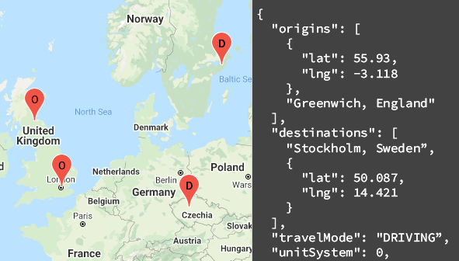

*фиг. 3.8 Примерен отговор от Distance Matrix API*

# Част 5. Проектиране на системата

## 5.1. Mood Board

Това са вдъхновения и събиране на идеи за визуалните елементи със и без анимирани ефекти. В него се съдържа визията на Header-а, Footer-а, екрани, бутони, икони, снимки, типография, цветове и други.

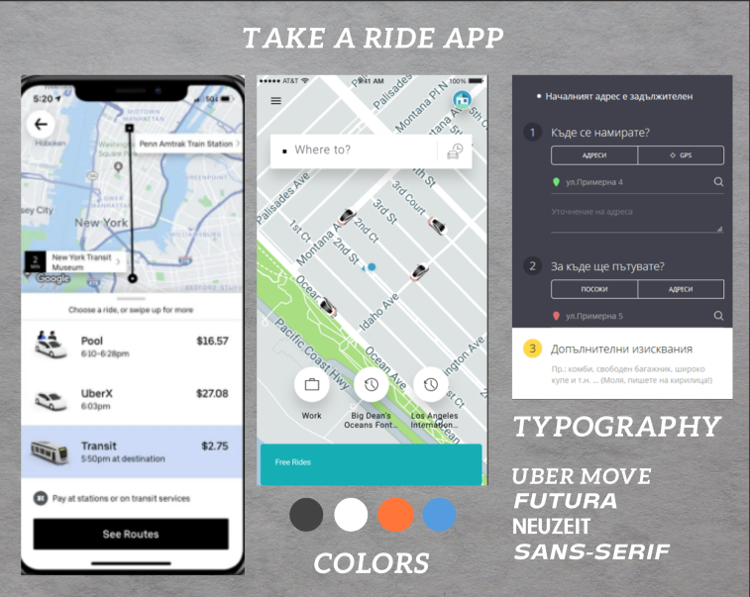

*фиг. 4.1 Mood Board на приложението*

Като вдъхновение са избрани компоненти от приложението Uber и Triumftaxi. Началният екран ще бъде карта, на която ще бъдат изобразени регистрираните шофьори и ще има поле, което ще води до следващия екран, където потребителят ще може да избере начална и крайна дестинация. След това приложението автоматично ще го отведе до трети екран, където той ще може да избере шофьор от списък с шофьори и да направи поръчка. Основните цветове, които ще бъдат използвани ще бъдат черен, бял, оранжев и син. Като шрифтове ще бъдат използвани „sans-serif” като Uber Move, Futura и други.

## 5.2. Скица на приложението. Wireframe

Wireframe-ът е черно-бяла скица, която пренебрегва цветовете и шрифтовете и е нещо средно между хартиена скица и прототип. Спестява време, улеснява откриването на проблеми с използваемостта и позволява на дизайнерите да се съсредоточат върху създаването на добро потребителско изживяване.

Wireframe e дизайн с ниско ниво на детайлност и има 3 основни цели:

1. Да представи информацията, която ще бъде показана на страницата;
2. Да дава очертания на структурата и оформлението на страницата;
3. Да предаде цялостната посока и описание на потребителския интерфейс.

За създаването на тази скица, ще бъде използван инструментът Balsamiq.

### 5.2.1. Влизане в системата и регистрация – скица

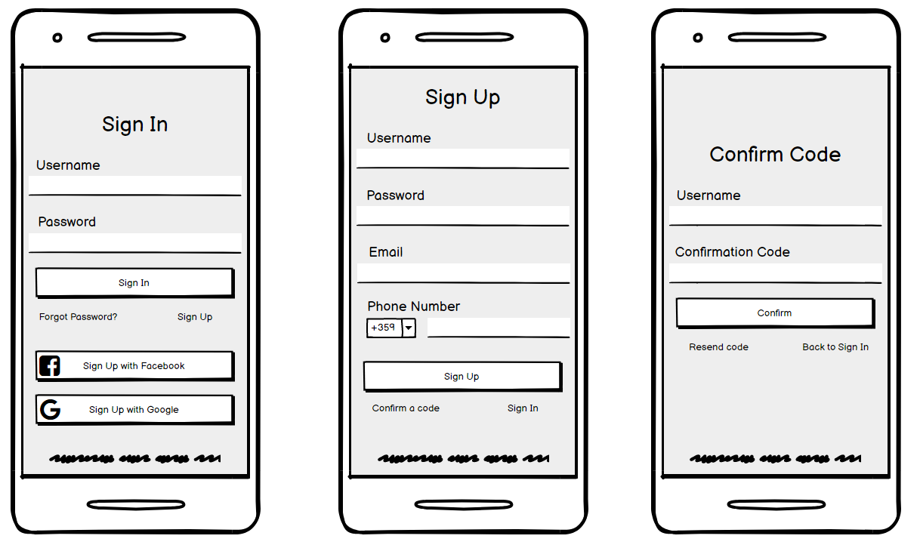

*фиг. 4.2.1 Sign In скица фиг. 4.2.2 Sign Up скица фиг. 4.2.3 Confirm скица*

Екранът за влизане в системата ще се състои от 2 полета за въвеждане на потребителско име и парола, бутон за влизане, 2 линка, водещи до екран за забравена парола и екрана за регистрация (фиг. 4.2.1). Под тях ще се намират бутоните за влизане чрез социална мрежа, като Facebook или Google.

Екранът за регистрация се състои от 4 полета за въвеждане на данни за потребителя, като потребителско име, парола, имейл и телефонен номер (фиг. 4.2.2). Под тях ще се намират бутонът за регистрация, както и 2 линка, водещи съответно до екрана за потвърждение на код и екранът за влизане в системата.

Екранът за потвърждение на код ще се състои от 2 полета за въвеждане на потребителско име и получения код, бутон за потвърждение и 2 линка, водещи съответно до повторно изпращане на код и екранът за влизане в системата (фиг. 4.2.3).

### 5.2.2. Начален екран – скица

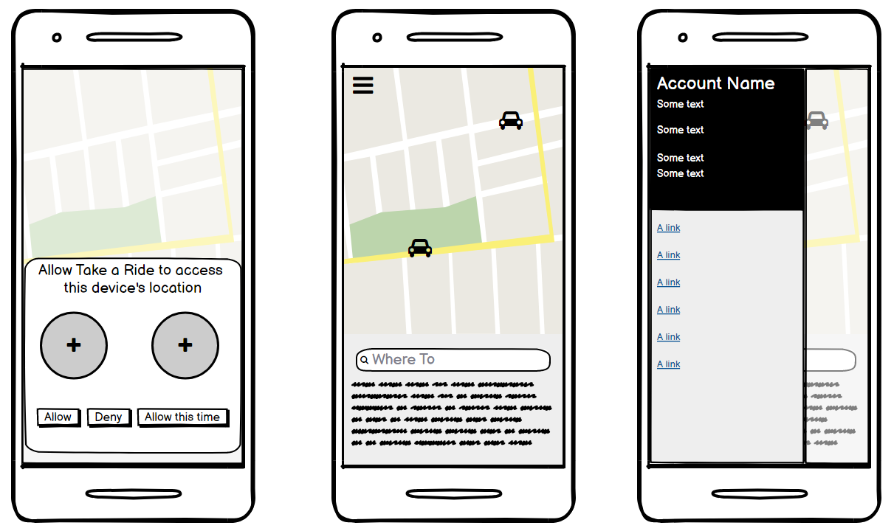

*фиг. 4.3.1 GPS Permission фиг. 4.3.2 Home Screen фиг. 4.3.3 Side Menu*

След като потребителят влезе в системата, приложението ще поиска разрешение за използване на GPS локацията на устройството (фиг. 4.3.1), като потребителят може да приеме, откаже или да разреши използването й веднъж.

След това пред потребителя се изобразява началния екран, състоящ се от карта, на която ще бъдат изобразени иконки на коли (фиг. 4.3.2). Това ще са местоположенията на свободните шофьори. Под картата ще има поле, което при натискане ще отведе до следващият екран, откъде потребителят ще може да избере начална и крайна точка. Под това поле ще се намира допълнителна информация, като например последно посетена локация, любими или запазени места.

В горния ляв ъгъл ще се намира т.нар. „hamburger” меню, което ще отвори странична меню с информация за потребителя, както и навигационно меню (фиг. 4.3.3).

### 5.2.3. Избиране на начална и крайна дестинация – скица

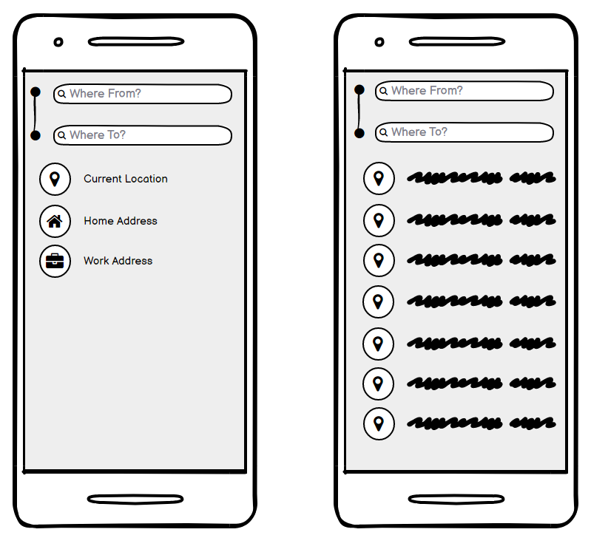

*фиг. 4.4.1 Destination Search фиг. 4.4.2 Current Location*

След като потребителят е кликнал върху „Where To?“ бутона от началната страница, той се прехвърля в страницата за избор на начална и крайна дестинация (фиг. 4.4.1). Тя се състои от 2 полета за въвеждане на данни, като вляво от тях ще се намират 2 кръга с линия между тях. Под двете полета ще се намира функцията за текуща локация и други запазени адреси, като домашен адрес, служебен адрес, любими и други. При избиране на „Current Location” пред потребителя ще се изобрази списък с намиращите се около него улици, места и дестинации (фиг. 4.4.2).

### 5.2.4. Избиране на шофьор и поръчка – скица

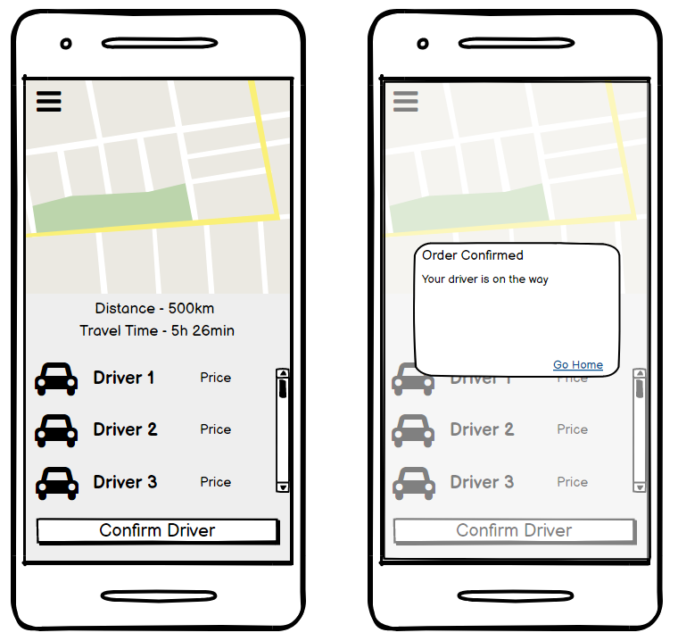

*фиг. 4.5.1 Избиране на шофьор фиг. 4.5.2 Успешна поръчка*

След като потребителят е попълнил и двете полета за начална и крайна дестинация, приложението автоматично го пренасочва към последния екран, който има за цел да начертае маршрута между двете точки по картата, да изчисли дистанцията и приблизителното време на пътуване. Също така извежда списък с всички налични наоколо шофьори, които са готови да приемат поръчката (фиг. 4.5.1). След успешното избиране на шофьор и натискането на бутона излиза съобщение, което указва, че поръчката е направена успешно (фиг. 4.5.2) и потребителят ще може да се върне на началната страница и да следи, къде се намира шофьора в текущия момент по картата.

## 5.3. Прототип

Прототипът е с високо ниво на детайлност, който е по-подходящ, когато проектът е на по-късен етап на проектиране и се обмислят неща като брандиране, външен вид, анимация и други детайли. По този начин се позволява на разработчиците да се доближат максимално до реалния продукт, но все пак на по-ниска цена. За създаването на прототипа ще бъде използван инструментът „Figma”.

### 5.3.1. Влизане в системата и регистрация – прототип

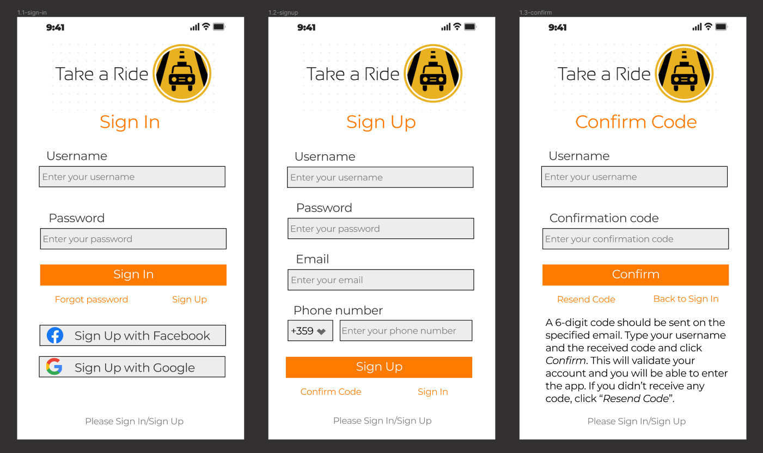

|  |  |  |
| --- | --- | --- |
| *фиг. 4.6.1 Sign In* | *фиг. 4.6.2 Sign Up* | *фиг. 4.6.3 Потвърждение* |

За разлика от скицата, в прототипа се набляга повече върху детайла на екраните, което има за цел да бъде максимално близо до реалния продукт. Основният цвят, който преобладава в екраните за влизане и регистрация, е оранжевият. Основните шрифтове, които се използват са от тип „sans-serif”.

В началото на всеки екран ще се намира логото и името на приложението, следвано от заглавието на съответния екран. На фиг. 4.6.1 е изобразен екранът за вход, който се състои от 2 полета – username и password, заедно с техните placeholder-и, които подсказват на потребителя за какво служи съответното поле. Бутоните са с оранжев цвят и бял текст, а линковете под бутоните – също оранжеви, за да съвпаднат с цвета на заглавието на екрана. Двата линка водят до отделни екрани. Под тях се намират бутоните за влизане със социална мрежа, като опциите са Facebook или Google акаунт.

На фиг. 4.6.2 е изобразен екранът за регистрация, който е сходен на този на фиг. 4.6.1. Добавени са още 2 полета – за въвеждане на имейл и телефонен номер, като второто поле съдържа и падащ списък, който ще съдържа телефонния държавен код (за България +359) на потребителя.

След успешна регистрация, потребителят се препраща към екрана на фиг. 4.6.3, който служи за въвеждане на код за потвърждение. Този код ще бъде изпратен по имейл или като съобщение на въведения от потребителя телефонен номер. При случай, че не е получил код, може да натисне опцията „*Resend Code*”, който ще изпрати нов код. Под бутона за потвърждение се намира текст, който ще обясни на потребителя къде да потърси своя код и как да го използва.

### 5.3.2. Начален екран – прототип

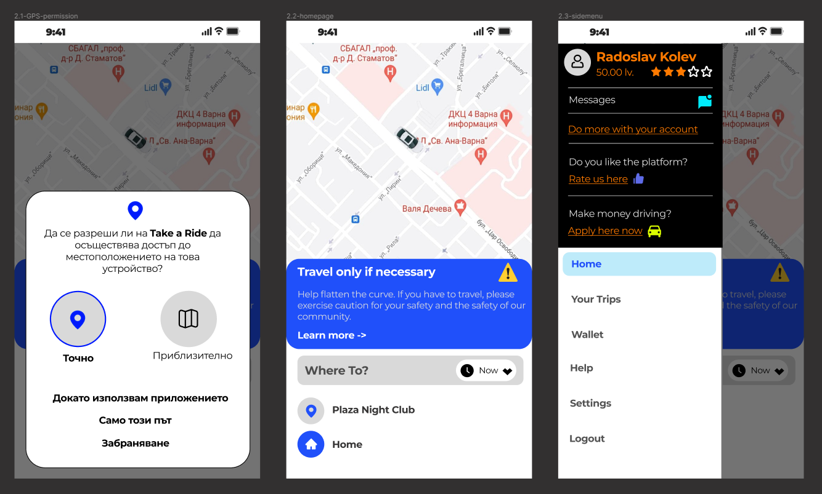

|  |  |  |
| --- | --- | --- |
| *фиг. 4.7.1 GPS разрешение* | *фиг. 4.7.2 Начален екран* | *фиг. 4.7.3 Странично меню* |

След като потребителят влезе успешно в системата, пред него ще се появи началният екран и съобщение, което ще поиска от него да разреши достъпа до локацията на неговото устройство (фиг. 4.7.1). Докато потребителят не даде отговор, началният екран ще бъде затъмнен.

След като потребителят даде своят отговор се отваря началният екран (фиг. 4.7.2), който ще се състои от карта, фиксирана на последното място, на което е засечен потребителя, заедно с коли, които индикират къде се намират свободните шофьори в текущия момент. Картата ще заема 50% от екрана. Под нея ще се намира COVID съобщение, което в последствие може да бъде премахнато. То ще указва на потребителите да пътуват само при необходимост и да пазят себе си и околните. Под съобщението ще се намира полето, което отвежда до следващия екран за избиране на начална и крайна дестинация. Най-долу на екрана ще бъдат разположени последното посетено място от потребителя, което ще се взима от кеша на устройството и друга информация. Основните цветове, използвани тук, са бял, черен, светлосив и син.

Също така, когато потребителят плъзне с пръст надясно по екрана, ще се отвори страничното меню, което се наслагва върху началния екран и го затъмнява, за да излезе на фокус (фиг. 4.7.3). Страничното меню ще бъде разделено на 2 части. По тъмната част (цвят черен) ще съдържа информацията за потребителя, като име, пари в сметката на приложението, оценка на използваемост, съобщения от платформата и други. Освен това ще се съдържат и подканващи линкове за оценка на приложението и за участване в платформата като шофьор. Втората част ще бъде навигационно меню, от което потребителят ще може да достъпва началната страница, информация за неговите пътувания, кредитна информация, помощ относно платформата, настройки и изход. Когато потребител се намира в дадено меню, то е оцветено в светлосин цвят, а текстът в тъмносин. Основните цветове използвани в страничното меню са черен, бял, светлосив, тъмносив, светлосин и тъмносин.

### 5.3.3. Избиране на начална и крайна дестинация – прототип

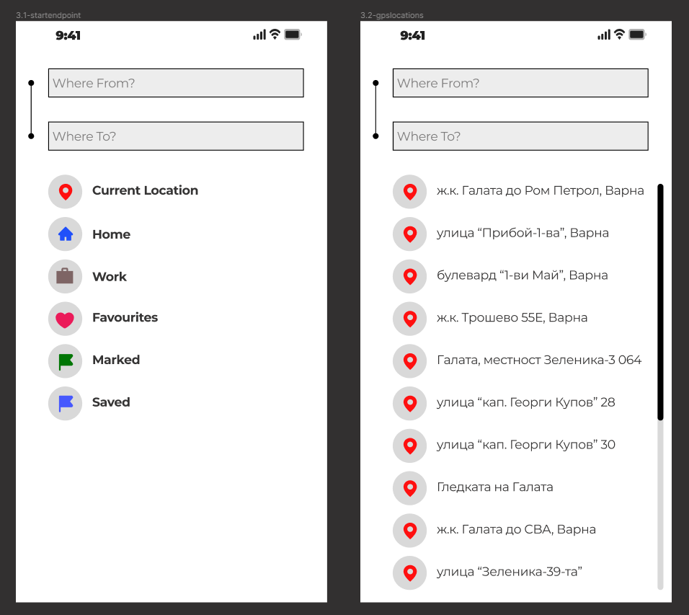

|  |  |
| --- | --- |
| *фиг. 4.8.1 Избиране на начална и крайна точка на пътуване* | *фиг. 4.8.2 Избиране на опцията „Current Location”* |

След като потребителят е кликнал на „*Where To?*“, той се препраща към нов екран, който очаква въвеждане на начална и крайна дестинация (фиг. 4.8.1). Екранът се състои от 2 полета, в които се въвеждат съответно началната точка, от която потребителят иска да бъде взет и дестинацията, която трябва да посети. Под двете полета ще се намират различни опции, като например домашен адрес, служебен адрес, списък от любими, маркирани и запазени места.

Също така потребителят ще има възможността да използва функцията „*Current Location”*, която включва GPS услугата на устройството и извежда списък от местата, намиращи се близко до потребителя (фиг. 4.8.2).

### 5.3.4. Избиране на шофьор и поръчка – прототип

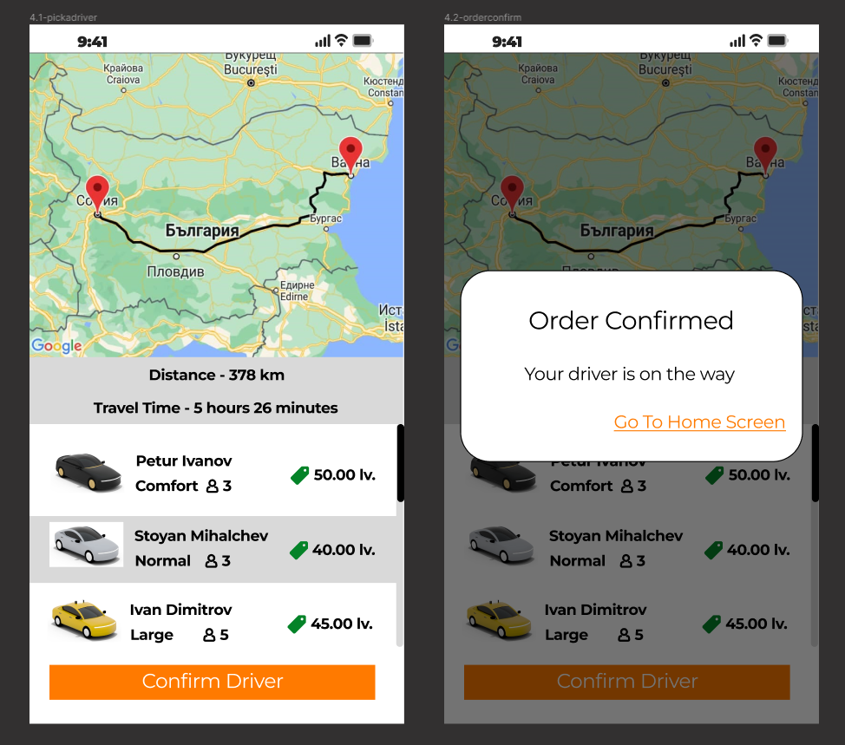

|  |  |
| --- | --- |
| *фиг. 4.9.1 Избиране на шофьор* | *фиг. 4.9.2 Успешна поръчка* |

Това е последният екран, който се отваря автоматично след избиране на начална и крайна дестинация (фиг. 4.9.1). Картата заема 40% от екрана, като на нея се чертае маршрут между двете избрани точки. Изчислява се приблизителната дистанция и време на пристигане, както и цената при всеки един от шофьорите. Извежда се списък с всички шофьори и техните характеристики, както и бутон за потвърждение. След натискането на бутона за потвърждение се извежда съобщение, което подсказва за успешно направената поръчка и кара потребителят да се върне на началния екран (фиг. 4.9.2).

# Част 6. Реализация на системата

## 6.1. Изисквания

Преди началото на разработване на системата са необходими няколко изисквания.

### 6.1.1. Настройване на средата за работа с React Native

Като за начало трябва да се настрои средата за работа с React Native. За тази цел трябва да се инсталират Node.js, React Native CLI, Java Development Kit (JDK) и Android Studio на локалната машина. Препоръчително е да се инсталира Android Studio, за да се настроят необходимите инструменти за изграждане на приложението за Android. Програмата предоставя достъп до емулатор, върху който може да се тества разработваното приложение.

Друг начин за тестване на приложението е използване на реално устройство, като за тази цел разработчикът трябва да го свърже с USB кабел към машината, върху която работи и от своя телефон да включи „Опции за разработчици“.

React Native има вграден CLI и вместо да се инсталира и управлява конкретна версия на CLI глобално, може да се получи достъп до текущата версия по време на изпълнение при използване на командата „*npx*”, която пристига с инсталирането на Node.js. Например с изписването на следната команда в терминала „*npx react-native <command>*”, ще бъде изтеглена и изпълнена текущата стабилна версия на CLI по време на изпълнение на посочената команда.

### 6.1.2. Google Developer акаунт

За реализацията на проекта е необходим акаунт в платформата Google Cloud Platform, откъдето ще може да се изберат необходимите Google API-та и да се включат в приложението. От изключителна важност е да се включи опцията „Billing” на акаунта. Ако не се направи, това няма да доведе до грешки, но ще предизвика бъгове, които са трудни за намиране и дебъгване, като например не показване на картата.

След създаването на акаунта се създава проект в него и от секцията „Library” се избират и включват необходимите API-та, предоставени от Google. След това от секцията „Credentials” се генерира API ключ, чрез който приложението ще може да достъпва включените API-та в проекта.

### 6.1.3. AWS акаунт

За използването на облачните функции и услуги, предоставяни от AWS е необходимо да се направи акаунт в платформата. Няма да е необходимо заплащане за използваните услуги в приложението.

## 6.2. Първи стъпки

След като са инсталирани необходимите изисквания за работа, може да се започне работа по приложението. За тази цел в командния ред се инициализира чисто нов React Native проект, чрез командата „*npx react-native init Take a Ride*”. Това ще създаде проекта с готови файлове и папки, като основните сред тях са:

* **android и ios директории** – при създаването на чист React Native проект се получава достъп до ios и android директориите, както и целият кос, който е в основата на проекта. По този начин разработчикът може да променя този код, както и конфигурациите на проекта;
* **.gitignore** – файл, който казва на VCS да игнорира поставените в него файлове и директории, напр. директорията „node_modules“, която съдържа огромен обем от данни и не е желателно да се качва в GitHub;
* **App.js** – стартовата точка на разработваното приложение, която се зарежда в друг файл с име „index.js”;
* **app.json** – предпочитано място за конфигуриране на части от приложението, които не принадлежат към кода;
* **babel.config.js** – React Native използва този файл за да конвертира React синтаксиса и по-новия ES5+ синтаксис в код, който може да се изпълнява в JavaScript среда, която не поддържа тези функции. В общи линии анализира кода и след това генерира съшия код отново;
* **index.js** – свързва кода в App.js с т.нар. „native modules”;
* **metro**.**config.js** – компилира JavaScript кода, за изпълнение в Android и iOS платформи;
* **package**.**json** – съдържа метаданни, свързани с проекта и се използва за управление на dependency-тата, скриптовете, версиите, библиотеките и др.

След това трябва да се стартира т.нар. „development server” чрез командата „*npm start*” или “*yarn start*”, в зависимост кое е инсталирано на машината. За стартиране на приложението в емулатор или реално устройство се въвежда командата „*npm/yarn run iOS*” за iOS и „*npm/yarn run android*” за Android операционна система. За улеснение, в „package.json” файла е създаден скрипт, който едновременно стартира сървъра и емулатора чрез 1 команда: „*npx react-native run iOS/android*”.

Също така може да се инсталира и библиотеката „react-native-vector-icons”, тъй като ще се ползват много икони при създаването на визуалната част. Това става с командата „*npm install/yarn add react-native-vector-icons*”. При работа с Android трябва да се добави следния код в “android/app/build.gradle”: „apply from: “../../node_modules/react-native-vector-icons/fonts.gradle”. За iOS се добавят „UIAppFonts“ (могат да се достъпят от документацията на vector icons) във файла Info.plist и да се стартира командата „*npx pod-install*” за инсталиране на необходимите pod-ове.

## 6.3. Структура на базата данни

### 6.3.1. Entity Relationship Diagram (ERD)

ERD е графично представяне на връзките между отделните таблици в една база от данни. Въпреки че DynamoDB е нерелационна база от данни, отново може да се ползва такава диаграма за илюстриране на връзките между отделните документи с данни.

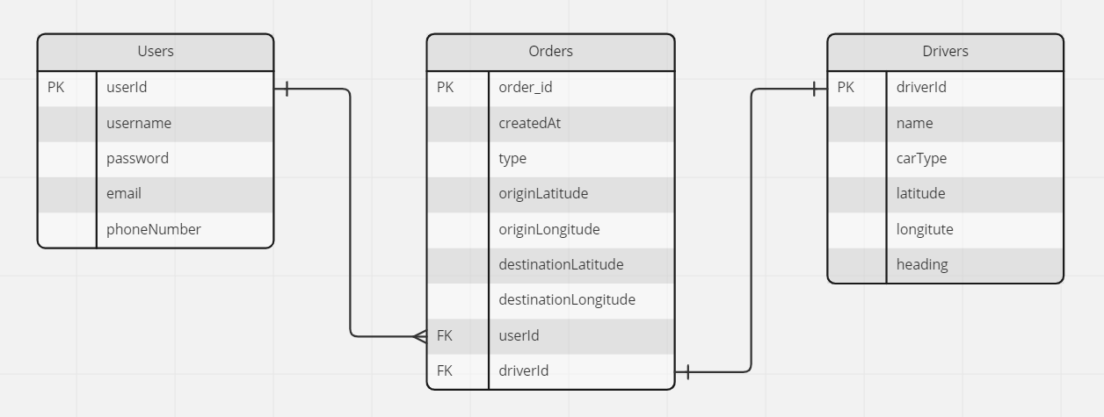

*фиг. 5.1 Entity Relationship диаграма*

Базата от данни съдържа 3 документа – един за потребителите, един за шофьорите и един за поръчките. Един потребител може да прави няколко поръчки, докато 1 шофьор може да приема само 1 поръчка в даден момент от време, т.е. не може да прави няколко поръчки едновременно.

### 6.3.2. Описание на документите

Документите в DynamoDB ще бъдат създадени чрез GraphQL схема, като за всеки тип ще бъде използвана ключовата дума “@model”, която указва, че документът ще бъде автоматично създаден и зададен от съответния тип в DynamoDB. Не е нужно да се съхранява паролата в базата от данни, тъй като тя се съхранява в “AWS Cognito” и при случай, когато потребител иска да я промени – тази операция ще се изпълни в Cognito.

Документът за потребителите съдържа информацията за регистрираните потребители в системата, като се състои от техните уникални потребителски ID-та, които се генерират автоматично от AWS Cognito, потребителските имена, имейли и телефонни номера, които са от тип стринг. След това се прави връзка към документ „Order” с ключово име „byUser”, като полето, което се закача e ID-то на потребителя. По този начин се връща масив от всички поръчки на даден потребител.

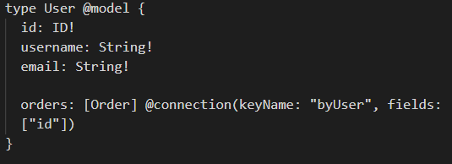

*фиг. 5.2.1 User model*

Документът за шофьорите съдържа информация за регистрираните шофьори в системата и се състои от уникално ID за всеки шофьор, неговото име, текущото му местоположение, спрямо неговата географска дължина и ширина на картата, както и неговата посока, като последните 3 са от тип Float, докато името на шофьора е от тип стринг. Както при потребителите, тук също се прави връзка към типа за поръчки, тъй като шофьорът трябва да приеме зададена от клиента поръчка. Създава се връзка с ключово име „byCar” и полето, което се закача е уникалното ID на шофьора. По този начин се връща масив от поръчките, приети от даден шофьор.

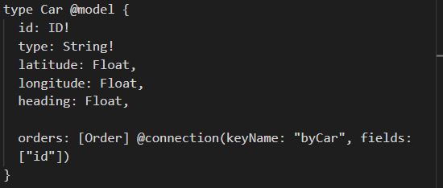

*фиг. 5.2.2 Driver model*

Документът за поръчки съдържа информация за всички направени поръчки от потребителите. Състои се от уникално ID на поръчката, време на създаване, тип на поръчката, географските ширини и дължини на началната и крайната дестинация, потребителят, направил поръчката и шофьорът, който я е приел. „@key” създава ключови имена, които се достъпват от другите 2 типа (“byUser”, “byCar”). В полето “fields”, на втория „@key”, поръчките се сортират по създаване.

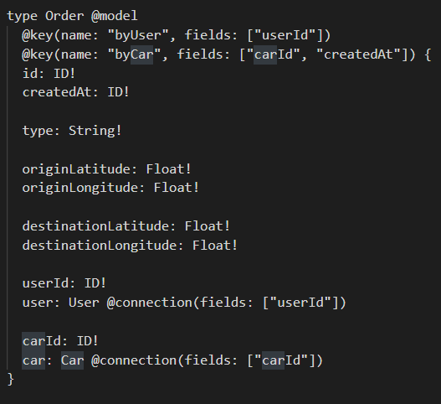

*фиг. 5.2.3 Order model*

## 6.4. Структура на приложението и алгоритми

Като за начало се създава нова папка в директорията на проекта с име „src”, като в нея се създават още 4 – една за екраните – „screens”, една за отделните компоненти на всеки екран – „components”, една, която се грижи за навигацията – „navigation” и една, която да съдържа снимки и други помощни материали – „assets”. Също така там се намира и папката “graphql”, която съдържа различните заявки и мутации от GraphQL.

Началният файл е „App.js”, намиращ се в главната директория на проекта. В него се съдържат функцията за GPS разрешение, кодът за автентикация и компонентът „RootNavigator”, който съдържа в себе си навигацията и страничното меню.

### 6.4.1. Автентикация

За имплементиране на автентикацията от AWS Amplify първо е необходимо да се инициализира Amplify проект с командата „*amplify init*”, както и да се добавят необходимите библиотеки: „*npm install aws-amplify aws-amplify-react-native amazon-cognito-identity-js @react-native-community/netinfo*“. Трябва да се инсталира и автентикацията, чрез „*amplify add auth*”. След което e необходимо да се зареди конфигурационният файл „awsconfig”, чрез следния код в началото на “App.js”:

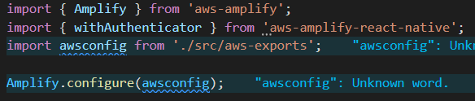

*фиг. 5.3 Имплементиране на AWS Amplify*

След което, при неговия експорт, главният файл се добавя като аргумент в „withAuthenticator()” метода: „*export default withAuthenticator(App)*”. Това ще стартира екраните за автентикация на устройството. При първото влизане в приложението, то иска от потребителите да се регистрират, като на посочения от тях имейл ще бъде изпратен код за потвърждение. След като въведат кода, акаунтът им ще бъде потвърден и ще могат да достъпят системата.

Създаването на нов потребител се извършва в услугата AWS Cognito, която създава уникално ID на потребителя. Този процес е обяснен на фиг. 3.6.2, но този начин не е много сигурен и също така по-голямата част от тези операции се извършват върху устройството на потребителя. Като проблем може да се появи, например, следният казус: „Ако програмистът реши да добави потребител ръчно от AWS конзолата в DynamoDB, този потребител няма да може да влезе в системата, понеже не съществува в „Cognito”. По-добрият вариант за реализиране на системата е чрез т.нар. „Lambda trigger”.

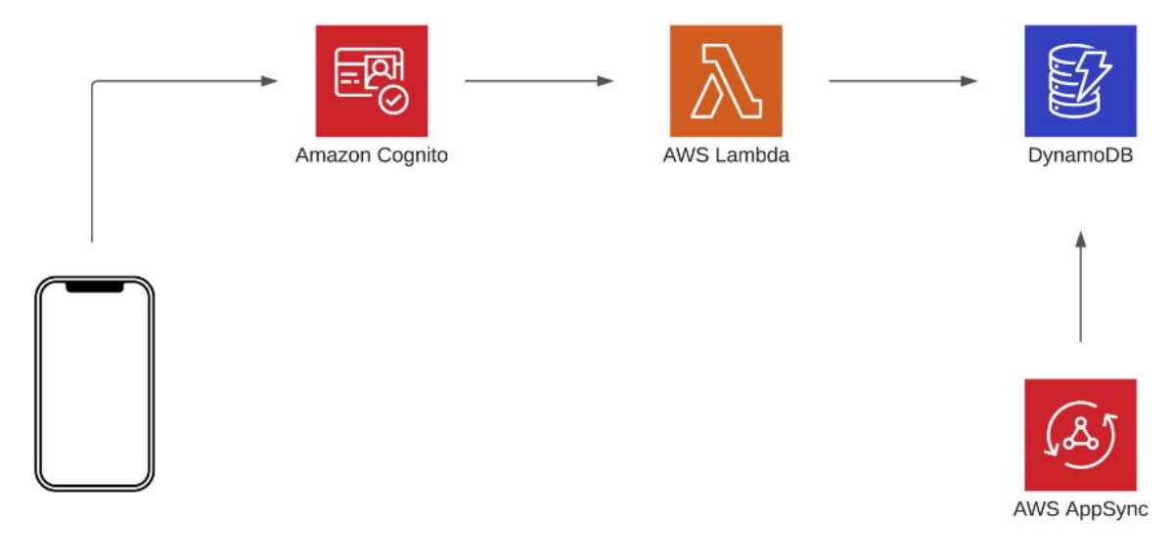

*фиг. 5.4 Автентикация с Lambda trigger*

Когато потребител се регистрира, автоматично се извиква Lambda функция, която подава информацията за потребителя от AWS Cognito в event-а на функцията (AWS Lambda). След това тези данни се подават и запазват в DynamoDB. Освен това е създаден и AWS AppSync, който чрез GraphQL позволява на други потребители да правят заявки не само за техните собствени данни, но и на администратори да могат да променят и изтриват данни в рамките на това API.

При създаването на Amplify проект в директорията на приложението се избира опцията за „Lambda trigger“ с „Post Confirmation“. Генерират се необходимите файлове и тази lambda функция се създава във файла „custom.js”, намиращ се в „*amplify/backend/function/…/src/custom.js*”.

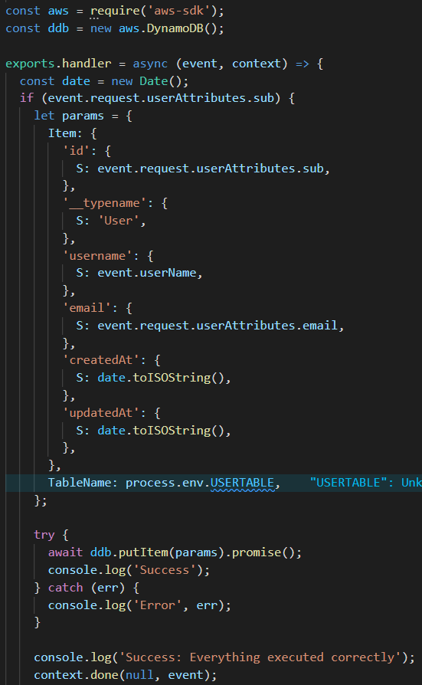

*фиг. 5.5 Lambda trigger*

В началото се дефинират 2 променливи – „aws” и „ddb”, които служат за връзка с базата от данни. Тялото на функцията се намира в „exports.handler”, като фунцкията е асинхронна с атрибути „event” и “context”. Проверява се дали има такъв създаден потребител в Cognito, чрез „event.request.userAttributes.sub” и ако има такъв трябва да се запише в базата от данни. За тази цел се дефинира обект „params”, който съдържа обект „Item” с цялата информация за потребителя и “TableName”, което е името на таблицата – „USERTABLE”. В обекта „Item” се добавят следните полета:

* **id** – върнатото от AWS Cognito ID – “S: event.request.userAttributes.sub”;
* **__typename** – служи за операциите от GraphQL, като указва, че е от тип „User”;
* **username** – върнатото от AWS Cognito потребителско име – „event.userName”;
* **email** – върнатият от AWS Cognito емайл – „event.request.userAttributes.email”;
* **createdAt** – служи за указване на датата на създаване на акаунта;
* **updatedAt** – служи за указване на датата на промяна на акаунта.

Обектът „params” се добавя в базата от данни чрез метода „putItem()”. Кодът се намира в try/catch блок и тъй като функцията е асинхронна, този код ще се изпълни едва когато се създаде обектът “params”. След като функцията е приключила своята работа, трябва да се прекрати с „context.done(null, event);”.

След създаването на функцията, всичко трябва да се качи в облака на AWS, чрез командата „*amplify push*”. След като е успешно качен, може да се отвори конзолата на AWS чрез „*amplify console*”. От там може да се зададе „USERTABLE” като променлива на средата („Environment Variable”) и да се даде достъп на Lambda да достъпва базата от данни. За тази цел трябва да се създаде нова политика в Lambda функцията и да се добави следния JSON в нейното тяло:

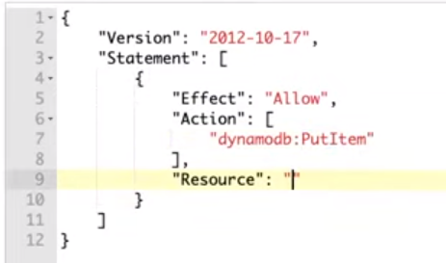

*фиг. 5.6 Политика за достъп до DynamoDB*

Полето „Action“ и по-конкретно „dynamodb:PutItem” указва, че тази Lambda функция може само да добавя елементи в базата от данни и не може да променя, чете или трие други данни. В полето „Resource” се слага т.нар. ARN (Amazon Resource Name) на UserTable, като той може да се достъпи от самата таблица в AWS конзолата.

### 6.4.2. Разрешение за GPS

След като потребителят влезе в системата, приложението ще поиска от него да получи достъп до GPS локацията на устройството. В противен случай, някои от функционалностите на приложението няма да работят. За тази цел се инсталира библиотеката „*@react-native-community/geolocation*”, която дава достъп до метода „requestAuthorization()”. Поради проблеми в библиотеката, този метод работи само върху iOS системи, затова е необходимо да се създаде подобна функция, която да работи на Android устройство.

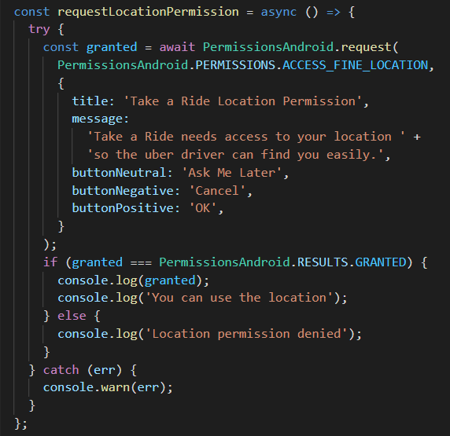

*фиг. 5.7.1 Android функция за GPS разрешение*

Функцията е асинхронна и изчаква отговор от потребителя за неговото решение – дали да даде или откаже GPS достъп. Това се извършва чрез заявка към Android устройството, като в нея се подава опцията „PermissionsAndroid.PERMISSIONS.ACCESS_FINE_LOCATION” и обект, съдържащ съобщението, неговото заглавие и бутони. След това се проверява дали отговорът от потребителя е равен на „GRANTED” и ако е, приложението получава достъп до GPS локацията на устройството. В противен случай достъпът е отказан.

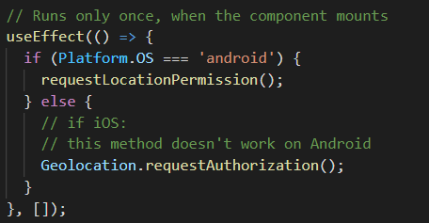

*фиг. 5.7.2 Извикване на функцията за GPS разрешение*

След което се използва “useEffect” кука, която се изпълнява само веднъж, когато компонентът се зареди. Проверява се операционната система на приложението и ако тя е Android се вика създадената функция. В случай, че е iOS се вика метода „requestAuthorization()“ от „Geolocation“.

### 6.4.3. Странично меню и наслагване на екрани

За страничното меню, наслагването и навигирането между екрани се използва библиотеката „React Navigation”. Инсталира се посредством командата „*npm install @react-navigation/native*”. След което е необходимо да се инсталират необходимите dependency-та: „*npm install react-native-screens react-native-safe-area-context*“. “react-native-screens” изисква още 1 стъпка, за да работи правилно на Android устройства и тя е да се добави следния код в „MainActivity.java”, намиращ се в „android/app/src/main/java/<package name>/MainActivity.java”:

*@Override  
protected void onCreate(Bundle savedInstance) {*

*super.onCreate(null);*

*}*

И също така е необходимо на върха на този файл да се включи следният ред код: „*import android.os.Bundle*”.

Тази промяна е необходима, за да се избегнат сривове, свързани с това, че View state не се поддържа последователно при рестартиране на Activity.

След като всички екрани са създадени, се създава файл „Home.js”, който се грижи за тяхното наслагване. Когато един потребител отиде на следващия екран, може да се върне на предходния с приплъзване надясно, поради фактът, че екраните се наслагват в стек. Това се постига със „Stack.Navigator” контейнер, като в него се поставят отделните екрани на приложението („Stack.Screen”):

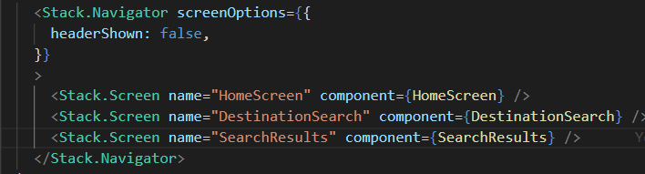

*фиг. 5.8.1 Наслагване на екрани*

Преди наслагването трябва да се дефинира съответния стек: „const Stack = createStackNavigator();”. Това позволява на приложението да преминава между екрани, където всеки нов екран се поставя на върха на стека. По подразбиране е конфигуриран да има познатия външен вид и усещане за iOS и Android: новите екрани се плъзгат отдясно на iOS и избледняват отдолу на Android.

За направата на страничното меню се използва “Drawer Navigator”. Както при стека, тук също се дефинира „const Drawer = createDrawerNavigator()” от библиотеката „@react-navigation/drawer”. Цялата навигация се поставя в т.нар. „NavigationContainer”, който отговаря за управлението на състоянието на приложението и свързването на навигатора от най-високо ниво със средата на приложението. След което навигационното меню, които са дефинирани в „Drawer.Screen” компоненти се влагат в „Drawer.Navigator” контейнер, който държи информацията за потребителя, съобщения, линк за оценка и линк за присъединяване към системата. Тази информация, както и логиката за изход от системата е описана в отделен компонент с име „CustomDrawer.js”.

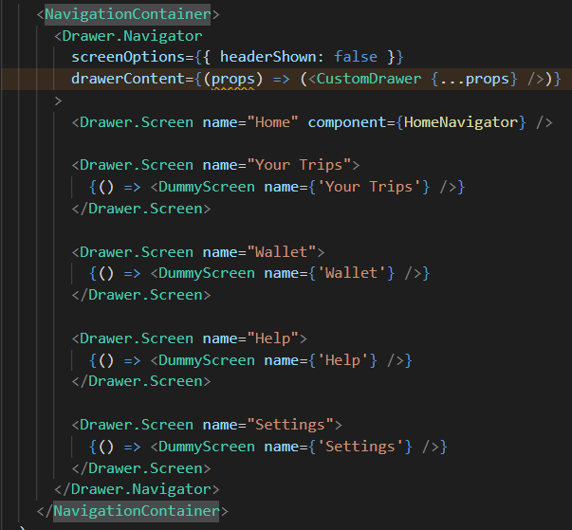

*фиг. 5.8.2 Странично меню*

Цялата логика за страничното меню е описана във файл с име „Root.js”, който се импортва и се подава на „return” функцията в главния файл „App.js”. Както „Root.js”, така и „CustomDrawer.js”, и “Home.js” се намират в папката „navigation”. За изход от системата се използва метода “signOut()” на „Auth” от билбиотеката „aws-amplify”:

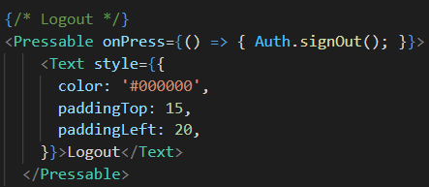

### 6.4.4. Изобразяване на картата

За изобразяването на картата върху екрана се използва библиотеката „react-native-maps” и по-конкретно компонентът „MapView“. Карта ще се визуализира на 2 места в приложението – началния екран и екрана за избор на шофьор и поръчка.

Като за начало е необходимо да бъдат включени 2 Google API-та – „Maps SDK for Android“ и „Maps SDK for iOS”. След което трябва да се генерира API ключ от Google Cloud Platform (ако все още не е).

|  |  |
| --- | --- |
| Картина, която съдържа текст  Описанието е генерирано автоматично  *фиг. 5.9 Изобразяване на карта* | Компонентът „MapView” трябва да съдържа „provider”, който да е „PROVIDER_GOOGLE”, който се включва от „react-native-maps”. Свойството „showsUserLocation”, показва къде се намира потребителя на картата, когато е включена неговата GPS локация. „initialRegion” задава кое място да показва картата (зададено първоначално като град Варна). |

### 6.4.5. Изобразяване на шофьори върху картата

Шофьорите, както и тяхното местоположение се взимат от базата от данни DynamoDB. За тази цел е необходимо да бъдат включени следните операции: API, graphqlOperation и listCars.

При включването на GraphQL в приложението и създаването на схемата, в папката “graphql”, намираща се в “src”, се намират необходимите мутации и заявки. В конкретния случай трябва да се извлекат всички шофьори от базата данни, както и тяхното местоположение. За тази цел се използва генерираната от GraphQL заявка „listCars”.

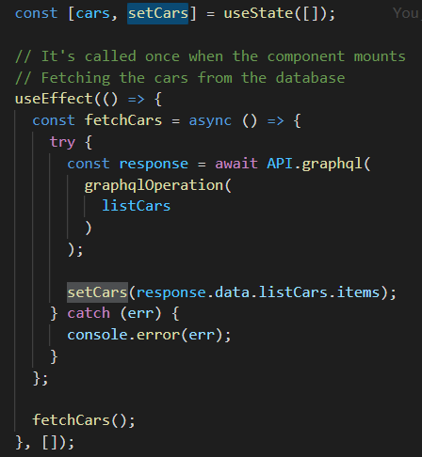

*фиг. 5.10.1 Извличане на шофьори от DynamoDB*

Като за начало се създава „useState” кука, която да запазва всички върнати коли. Куката е специална функция, която позволява на разработчика да се „закачи“ към функциите на React. „useState” е точно такава кука, която позволява да се декларират т.нар. „state” променливи. Подава се началният „state” към тази функция и тя връща променлива с текущата стойност на “state”-a, както и друга функция за актуализиране на този „state”. В случая използваме „state” променливата „cars”, за да запазва текущото състояние на колите и функцията „setCars”, която променя текущото им състояние.

След което се използва „useEffect” кука, която се изпълнява само веднъж при зареждане на компонента. В него се създава асинхронната функция за извличане на колите от базата данни. За тази цел се използва „API.graphql()” като в него се подава „graphqlOperation()” и вътре в него се подава необходимата заявка към базата данни за извличане на шофьорите – listCars. Функцията изчаква да се върне отговор от сървъра и след като това се случи, данните се запазват в променливата “response” като обект. След което се вика функцията „setCars” от “useState” куката, която трябва да промени текущото състояние на шофьорите. В края на куката се извиква асинхронната функция.

След което се написва функция, която извежда снимките на колите върху картата. Те се намират в помощната папка „assets”, като във функцията се подава типът на колата и спрямо този тип се извежда конкретната снимка.

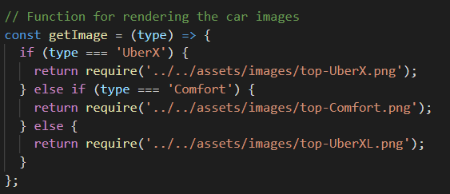

*фиг. 5.10.2 Функция за избор на снимка*

След което е необходимо тези снимки да се изобразят върху картата. Това може да се случи с компонента “Marker” от библиотеката „react-native-maps”, който се поставя в компонента „MapView”:

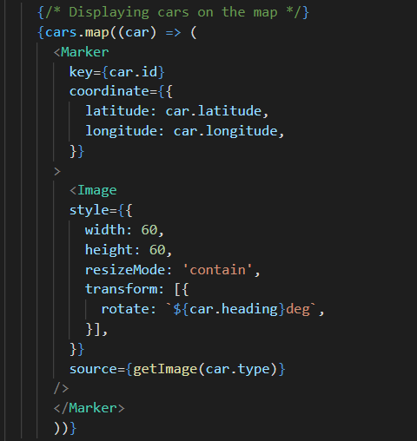

*фиг. 5.10.3 Изобразяване на коли върху картата*

Първо се обхожда „state” променливата “cars”, която държи всички върнати шофьори от базата данни и за всеки шофьор се дефинира „Marker” върху картата, с конкретен ключ и координати, които се взимат от координатите на шофьора. В компонента „Marker” се слага компонент „Image”, който на база на полето „heading” завърта колата в необходимата посока и „source”, където се вика функцията за избор на правилната снимка, като в нея се подава типът на конкретната кола.

### 6.4.6. Избор на начална и крайна точка

Изборът на начална и крайна дестинация се състои от 2 input полета. В този екран е необходимо да се включат 2 библиотеки, които са съответно „react-native-google-places-autocomplete”, за автоматичното завършване, предполагане и избиране на място спрямо текущата локация, както и „@react-navigation/native”, откъде ще се използва метода „useNavigation()”, който ще прехвърли потребителя към следващия екран и заедно с него ще изпрати въведените от него данни за начална и крайна дестинация.

За да работи автоматичното завършване и останалите функционалности на Google, трябва да се включи „Places API” и да се генерира API ключ, ако все още не е. Този ключ е необходим в кода на приложението. Библиотеката „react-native-google-places-autocomplete”, разполага с компонент „GooglePlacesAutocomplete”, който представлява input поле с много различни функционалности:

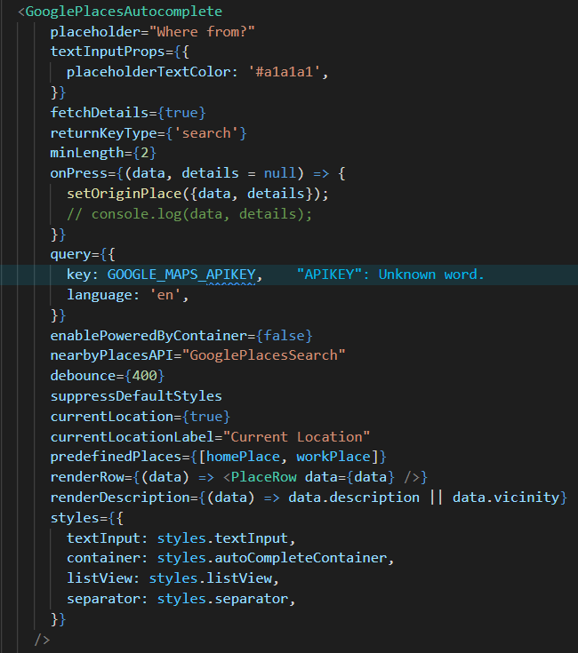

*фиг. 5.11.1 Избор на начална дестинация*

Тъй като ще се запазват начална и крайна дестинация, е необходимо да се дефинират 2 „useState” куки, които да съхраняват текущото състояние на началната и крайната дестинация, както и функции, които да променят тяхното състояние.

„GooglePlacesAutocomplete” съдържа различни функционалности, като по важните сред тях са:

* **fetchDetails** – връща повече подробности за избраното място;
* **onPress** – при натискане на полето се вика функция, която взима обект от данните и подробностите за тях и ги запазва в „state” променливата „originPlace”, като се вика функцията „setOriginPlace()” от “useState” куката;
* **query** – в него се въвежда генерирания API ключ;
* **nearbyPlacesAPI** – дефинира, кое API да се използва за търсене на места около потребителя (GooglePlacesSearch);
* **suppressDefaultStyles** – игнорира предефинираните стилове на полето;
* **currentLocation** – включва опцията за „Текущо местоположение“, като така потребителят ще може да види списък от местата, близки до него. Необходимо е разрешение за GPS локация;
* **predefinedPlaces** – предварително дефинирани локации, като домашен и служебен адрес;
* **renderRow** – функция, която се използва за изобразяване на всеки върнат резултат на 1 ред и за показване на иконка до всеки резултат;
* **renderDescription** – определя подадените данни на всеки “renderRow”.

За използване на функционалността за текущото местоположение се използват свойствата „currentLocation={true}” и “currentLocationLabel” за определяне на текста на функцията. Това ще изобрази иконка с текст, която при нейното натискане, ще се отвори списък с всички места, около потребителя. За тази цел, той трябва да е пуснал своята GPS локация на устройството и да е разрешил на приложението да осъществява достъп до тази GPS локация. Тъй като данните с местата от текущата локация се запазват в обект със свойство „vicinity” при изобразяването на местата се използва „data.description || data.vicinity”, тъй като върнатите данни при автоматичното попълване се запазват в свойството „description”, а другите във „vicinity”. Вторият компонент се състои от подобни данни, без функцията за GPS локация.

След като потребителят е избрал начална и крайна дестинация, те се запазват в „state” променливите, съответно „originPlace” и „destinationPlace”. Тези променливи трябва да бъдат изпратени към следващия екран, за да се начертае пътя между двете точки. Това става с метода „useNavigation()”.

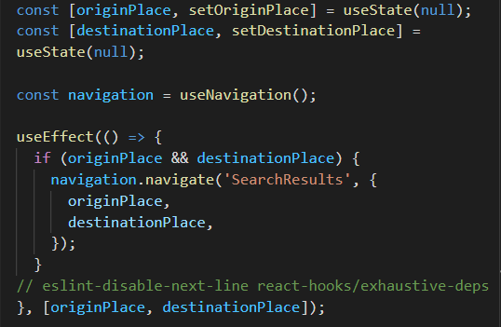

*фиг. 5.11.2 Изпращане на данни към следващ екран*

Дефинира се променлива „navigation”, която ще служи за навигиране към следващия екран. За тази цел се използва „useEffect” кука, която при промяна на някоя от двете точки (originPlace или destinationPlace), потребителят се прехвърля автоматично към следващия екран. Проверява се дали в двете „state” променливи има някакви данни и ако има, тогава се вика метода „navigate()“, като в него се подава екрана, към който трябва да се навигира и данните, които да се предадат към следващия екран. В случая това са началната и крайна дестинация.

### 6.4.7. Чертаене на маршрут

За да се извлекат данните, подадени чрез „navigate” се използва „useRoute()” куката и по-конкретно, свойството “params”. “useRoute” е кука, която дава достъп до „route” обект. Полезно е да се използва, когато не може да се предаде „route prop” директно в компонента. Чрез деструктуриране на обекта в „params” се взимат стойностите на „originPlace” и „destinationPlace” от предходния екран, като после се подават на компонента „RouteMap”, който служи за изобразяване на картата и за чертаене на маршрута между двете точки.

В „RouteMap.js”, се взимат двете дестинации и по-конкретно, тяхната географска ширина и дължина:

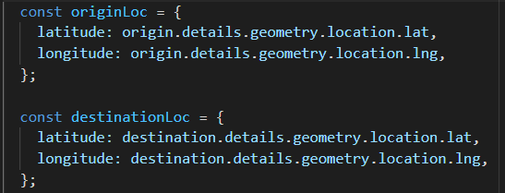

*фиг. 5.12.1 Взимане на началната и крайна дестинация*

Запазват се в 2 обекта със свойства „latitude” и “longitude”. Географската ширина и дължина на точките се намират в обекта „details” и те се достъпват по следния начин, изобразен на фиг. 5.12.1.

След което се създава картата, посредством „MapView” компонента и вътре в него се добавят 2 „Marker” компонента, индикиращи началната и крайна дестинация.

Отделно се създава функция, която да мащабира картата до такава степен, че да се поберат двете точки на нея:

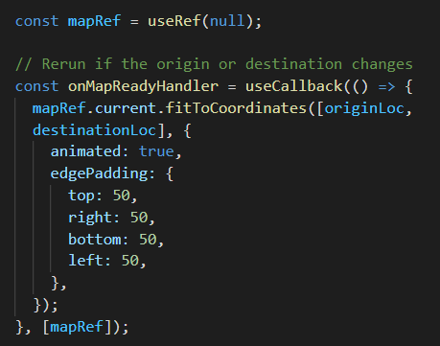

*фиг. 5.12.2 Функция за мащабиране на картата*

За целта се използва куката „useRef()”, която връща променлив „ref” обект, чието свойство .current е инициализирано към подаден аргумент (initialValue). Върнатият обект се запазва за целия живот на компонента, в който се намира. В общи линии „useRef()” е като „кутия“, която може да държи променлива стойност в нейното .current свойство.

Функцията се вика всеки път при промяна на „mapRef”, като в нея се вика метода на „current” – “fitToCoordinates()”. В него се подава масив от локациите на двете точки, запазени в обектите „originLoc” и „destinationLoc”. След което този „mapRef” трябва да се закачи към компонента „MapView”, чрез неговото свойство „ref={mapRef}”. Създадената функция се добавя в свойствата „onMapReady” и „onMapLoaded”.

За начертаването на маршрут между двете точки по картата е необходимо да се включи “Directions API”, и да се използва компонентът „MapViewDirections” от библиотеката „react-native-maps-directions”. В този компонент се подават географските дължини и ширини на началната и крайната дестинация, генерирания API ключ, дебелината и цвета на линията, както и други стилизиращи свойства.

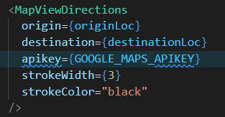

*фиг. 5.12.3 Чертаене на маршрут между двете точки*

### 6.4.8. Изчисляване на дистанция и време на пътуване

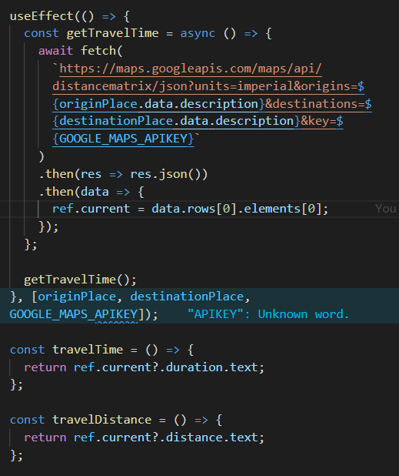

*фиг. 5.13 Извличане на времето и дистанцията от Distance Matrix*

Като за начало се създава нова „useRef” кука във файла „searchResults.js”, която се закача за „View”-то, което извежда информацията за дистанцията и времето и да съхранява данните върнати от Distance Matrix API. След което се създава асинхронна функция в „useEffect()” кука, която ще се извиква всеки път при промяна на някоя от дестинациите или API ключа. Функцията има за цел да извлече тези данни, посредством „Fetch API”. След като данните се върнат от сървъра се преобразуват в JSON формат и тези данни, които съдържат приблизителното време и дистанция се запазват в „ref.current” (rows[0].elements[0]). След това дистанцията може да бъде достъпена чрез „ref.current.distance.text”, а времето – „ref.current.duration.text”.

### 6.4.9. Избор на шофьор

Както при изобразяването на шофьорите на картата, тук също се взимат данните от базата данни. Създава се „useState()” кука, която държи в себе си състоянието на типа, дали е избран или не. Тази променлива се подава в друг компонент с има „DriverTypes”, където се деструктурира на „selectedType”, която запазва текущото състояние и „setSelectedType” функция, която променя състоянието.

Върнатите данни от DynamoDB се обхождат и се подават на нов компонент с име „DriverTypeRows”, който се грижи за изобразяването на шофьорите. Подава се уникалното ID на шофьора, неговото име (тип на колата), „isSelected” поле, което e true само ако текущия тип на обхождането е същия като този във „selectedType”. А типът в „selectedType” се променя при „onPress” функция, която при натискане на даден шофьор от списъка, се вика функцията „setSelectedType(type.type)” и променя текущото състояние на „selectedType”.

Всички тези данни се взимат и се изпращат към компонента „DriverTypeRows”, където се взимат чрез деструктуриране на обекта „props”. Проверява се дали има избран тип. Ако има, контейнерът, който съдържа информацията за шофьора, се оцветява в светлосиво, в противен случай стои в бяло.

С обхождането на шофьорите се вика “DriverTypeRows”, който визуализира конкретния шофьор на екрана. За тази цел отново се използва функцията от фиг. 5.10.2. за зареждане на снимките от папка „assets”. След което секцията се разделя на 3 контейнера – в левият се съдържа снимката на колата, в средния се съдържа името на шофьора, иконка на акаунт и размерност на колата и в десния контейнер – цената.

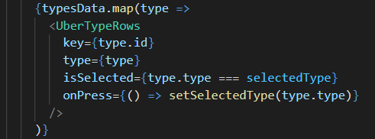

*фиг. 5.14.1 Обхождане на шофьорите*

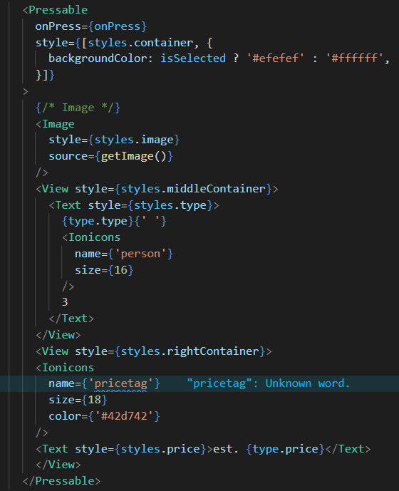

*фиг. 5.14.2 Извеждане на ред от списъка с шофьори*

### 6.4.10. Изчисляване на цената

За изчисляването на цената се използва свойството „value”, което се връща от „Distance Matrix API”. Дефинира се константа „SURGE_CHARGE_RATE” със стойност 1.5. Ако има скок в цените на услугата, този коефициент се променя. Също така всеки шофьор може да променя своя коефициент.

Формулата, която се използва за изчисление на цената е следната:

„(ref.current.duration.value * SURGE_CHARGE_RATE * driverMultiplier) / 100“

Или върната стойност от Distance Matrix API, умножена по константата за определяне на цената и коефициентът, определен от шофьора, делено на 100.

### 6.4.11. Поръчка

За тази цел се използва генерираният мутатор от GraphQL за създаване на поръчка „createOrder”. Създава се асинхронна функция „onSubmit”, която има за цел да изпрати данните за поръчката към базата от данни и се изпраща към компонента „DriverTypes”, тъй като бутонът за потвърждение се намира там.

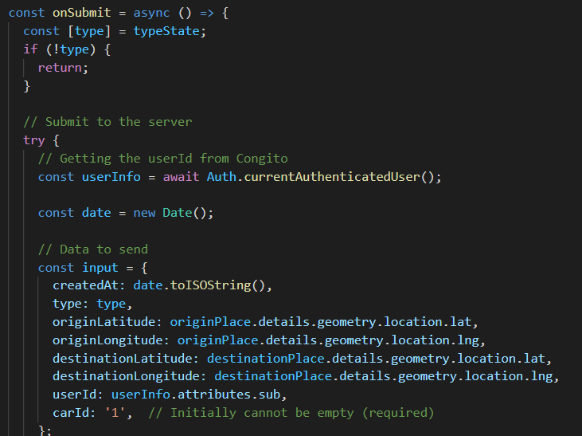

*фиг. 5.15.1 Функция onSubmit – обект с данни*

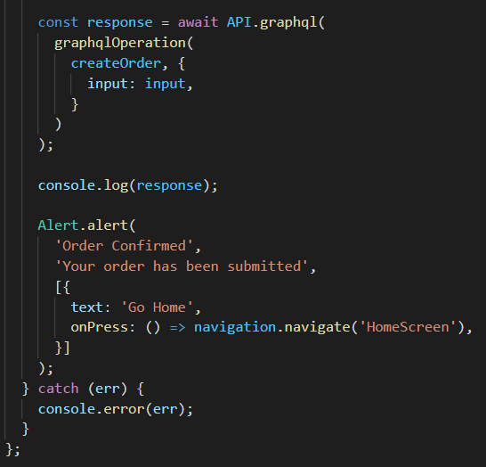

*фиг. 5.15.2 Изпращане на данните към DynamoDB*

Първо е нужен типът на шофьора, който е избран. Той се намира в “typeState“, затова се деструктрурира и се запазва в променлива „type”. Ако в тази променлива няма никакви данни, функцията приключва своята работа.

За да се вземе текущият потребител се използва методът „currentAuthenticatedUser()” на „Auth” обекта. Информацията за потребителя се запазва в променлива „userInfo”.

След което се създава обект, който държи цялата необходима информация, която да се изпрати към DynamoDB. Създава се обект от тип дата, който да индикира датата на създаване на поръчката, типът на шофьора, който е избран (type), географските ширини и дължини на началната и крайната дестинация (originPlace, destinationPlace), ID на потребителя, което се взима от „userInfo.attributes.sub” и ID на колата, което първоначално не може да е празно, затова се слага празен стринг. Когато шофьорът получи поръчката, може да я приеме и тогава се променя стойността на “carId”.

След което, посредством API обекта, се прави заявка за създаване в базата от данни, като се използва „graphql()” метода и вътре в него – „graphqlOperation()”, като в него се подава мутатора „createOrder” с обекта, който държи информацията, която се подава към базата от данни. Ако поръчката е направена успешно се извежда съобщение от „Alert.alert()”, което подканва потребителя да се върне към началната страница и да проследи своя шофьор. За тази цел отново се използва „React Navigation”: “navigation.navigate(‘HomeScreen’);”. Резултати:

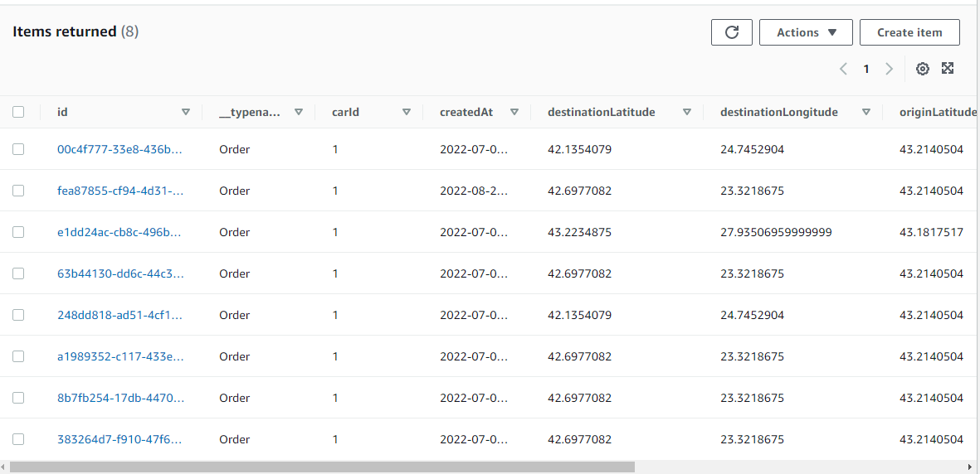

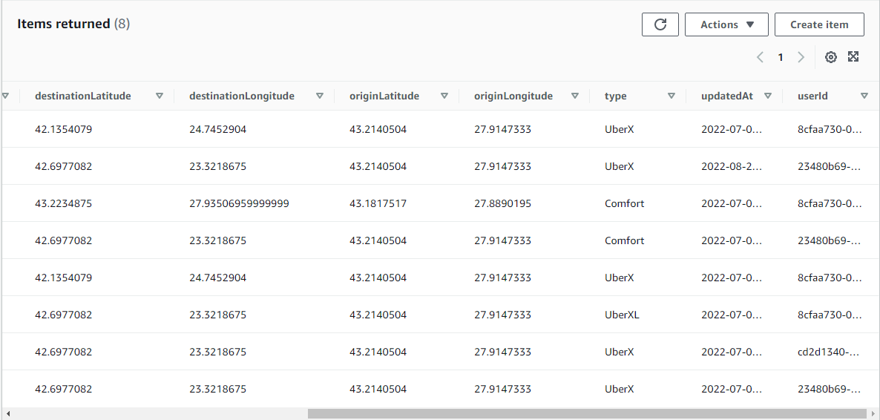

*фиг. 5.16 Документ „Orders” в DynamoDB*

# Част 7. Крайни резултати

## 7.1. Екрани

### 7.1.1. Екрани за вход и регистрация

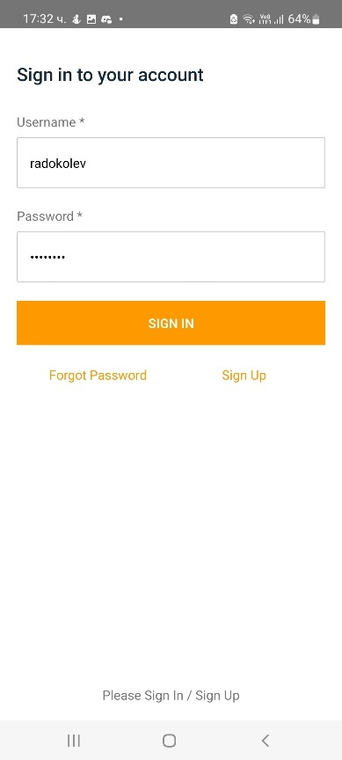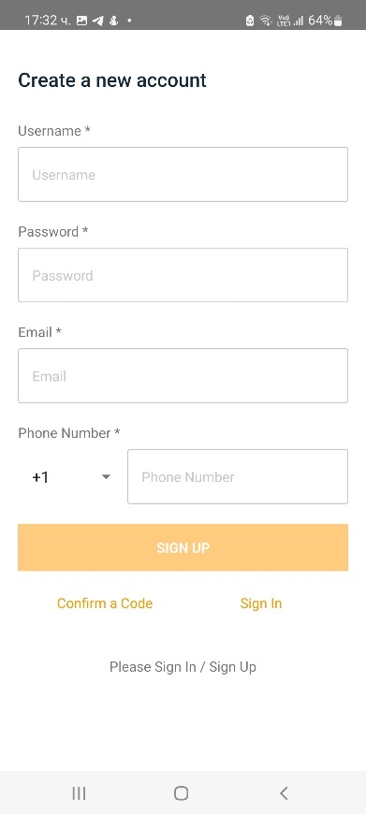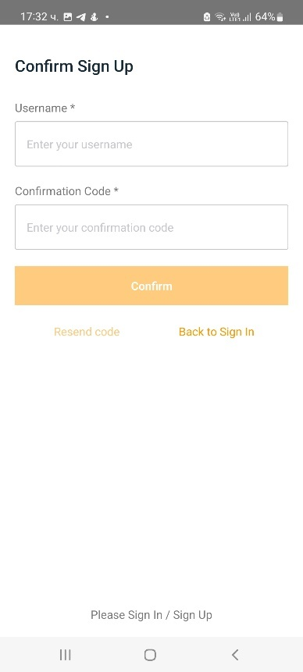

*фиг. 6.1 Екрани за вход и регистрация*

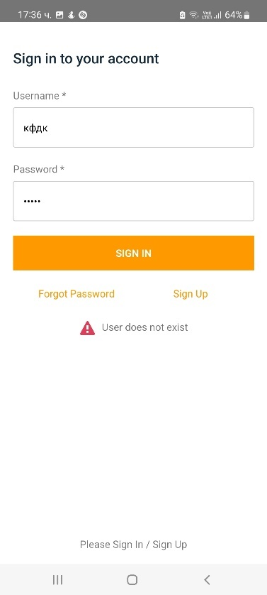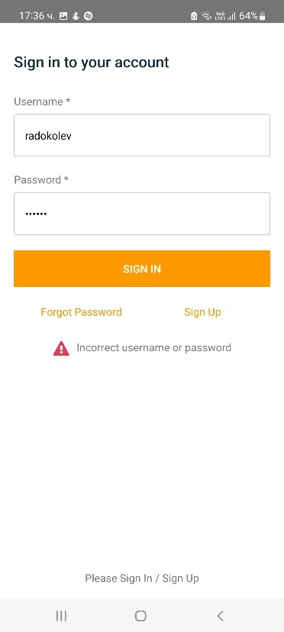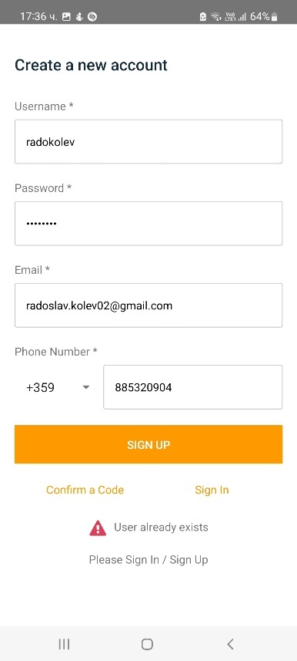

### 7.1.2. Начален екран и странично меню

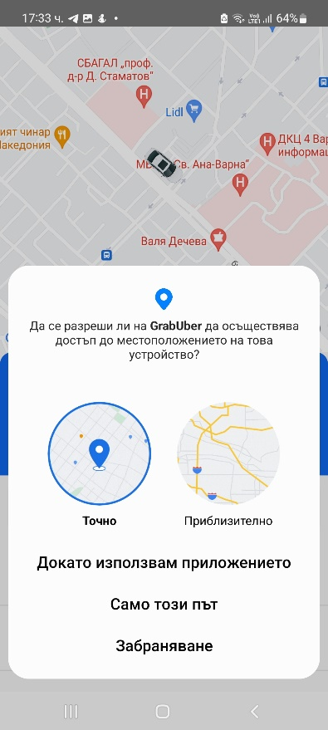 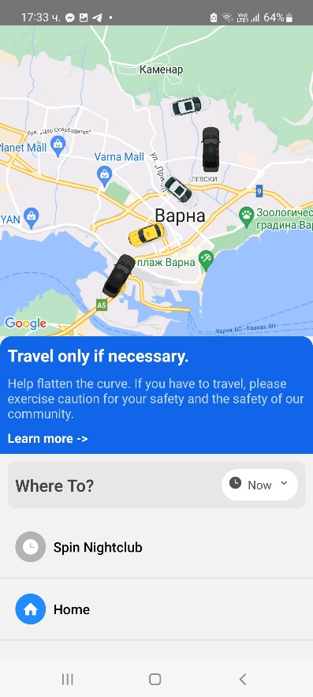 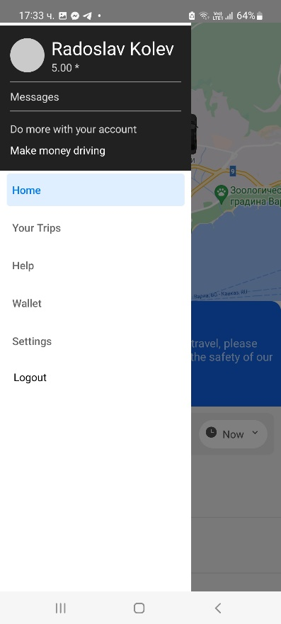

*фиг. 6.2 Начален екран и странично меню*

### 7.1.3. Избор на начална и крайна дестинация

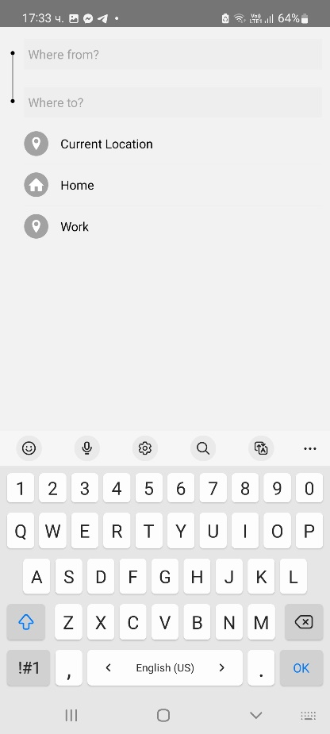 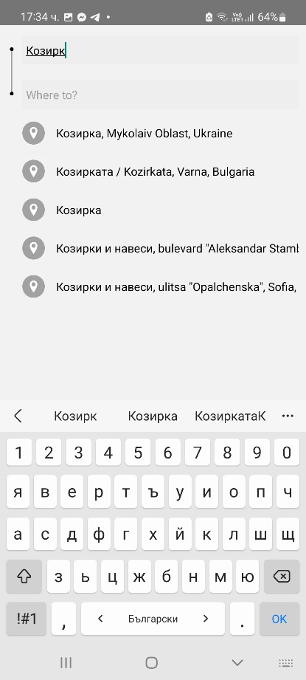 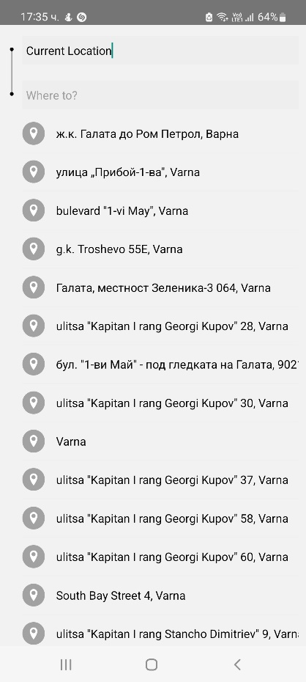

### 7.1.4. Избор на шофьор и поръчка

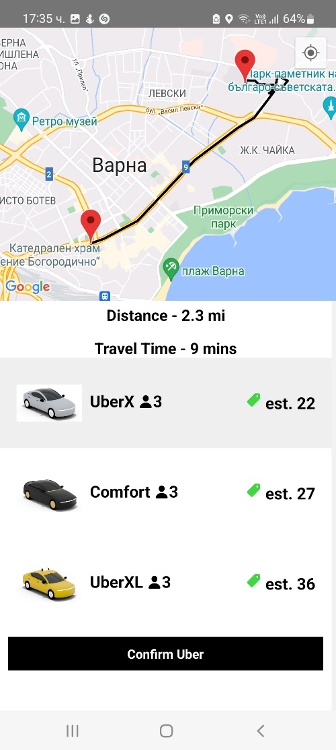 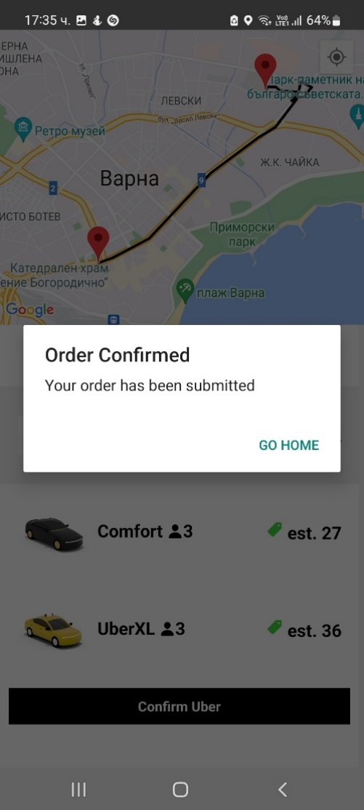

*фиг. 6.3. Избор на шофьор и поръчка*

## 7.2. Анкета за обратна връзка

След края на разработката е създадена анкета, която има за цел да разбере удовлетвореността на потребителите след като са ползвали приложението, техните мнения, отзиви, препоръки, както и какво им е и какво не им е харесало в готовия продукт. Бяха получени следните резултати:

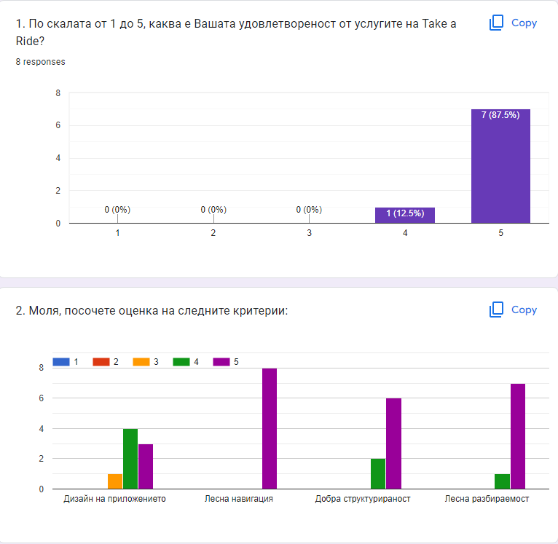

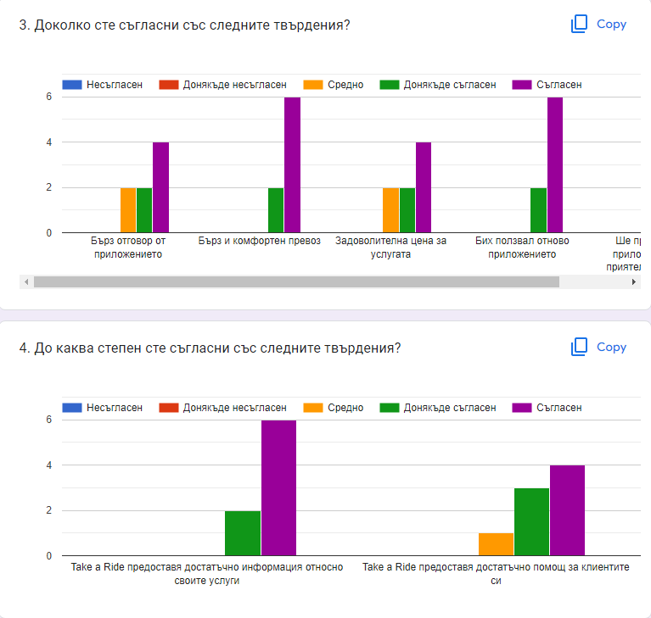

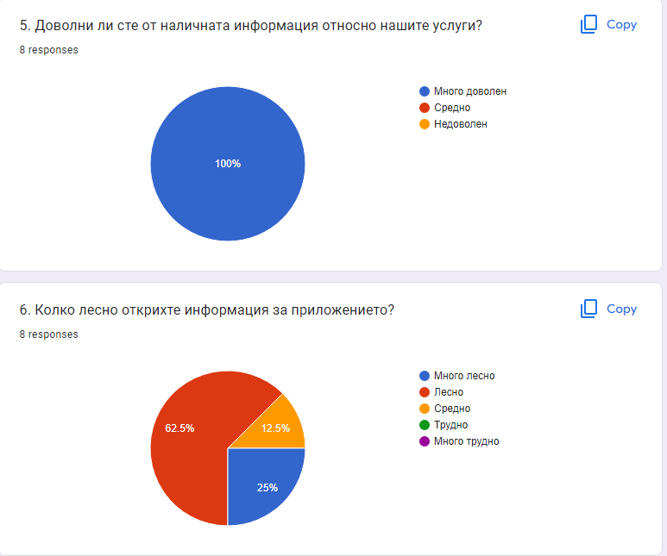

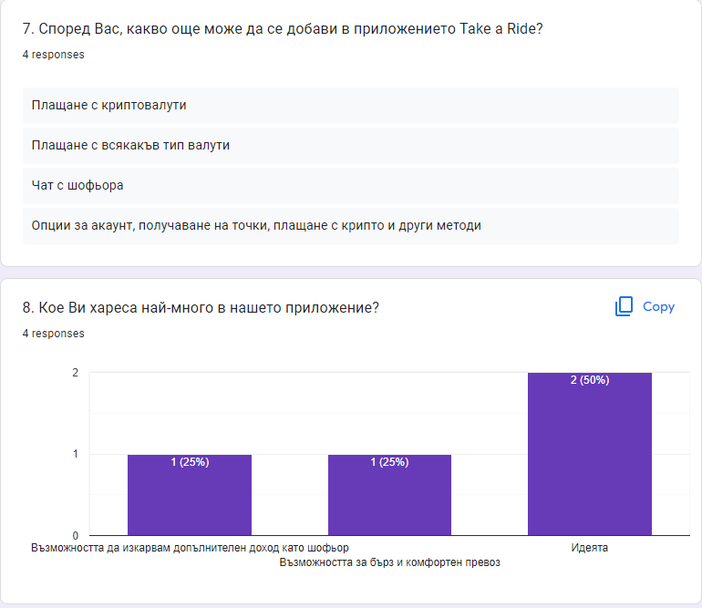

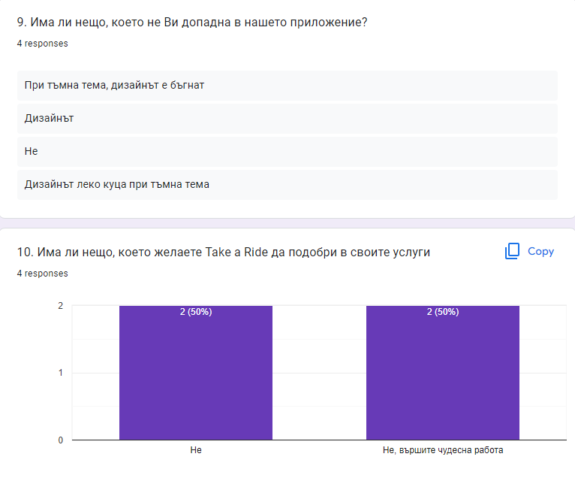

*фиг. 6.4 Резултати от направената финална анкета*

На база на получените отговори, се направи следното заключение:

* Потребителите са изключително доволни от услугите на приложението;
* Потребителите смятат, че приложението има лесна навигация, добра структурираност и лесна разбираемост на информацията. Смятат, че дизайнът може да се подобри;
* Потребителите са съгласни, че приложението предоставя бърз и комфортен превоз, за задоволителни за тях цени. Също така са удовлетворени и от бързия отговор от страна на приложението и биха ползвали услугата отново, както и биха препоръчали приложението на свои близки и приятели;
* Потребителите смятат, че приложението предоставя достатъчно необходима информация за своите услуги, както и помощ за своите клиенти;
* Всички анкетирани са останали много доволни от услугата и са открили сравнително лесно информация за приложението.

# Част 8. Заключение

След преминаването през всички фази на проучване, планиране, дизайн и проектиране на приложението, става ясно на какви изисквания ще отговаря дадената система, какви функционалности биха били от полза за потребителя и какви е задължително да присъстват в системата.

В съответствие с целта на дипломната работа, изработеното приложение успешно отговаря на всички изисквания, зададени по време на планирането. Благодарение на отправените от потребителите предложения, критики и препоръки, приложението е в завършена форма.

Дизайнът отговаря максимално на очакванията на потребителите. В следствие на направеното проучване чрез анкета, се разбира, че всеки един от анкетираните е удовлетворен от цялата концепция на приложението и предоставяната от него услуга.

На база на потребителските мнения, препоръки и критики от финалната анкета, като потенциални идеи ще бъдат разработени следните компоненти:

* плащане с всякакъв вид услуги (криптовалута, PayPal);
* разработване на система за разплащане в приложението;
* чат с избрания шофьор;
* настройки на акаунт.

В настоящата дипломна работа е разработено клиентското приложение, което избира начална и крайна точка, избира шофьор и прави поръчка към него. В бъдеще ще бъде разработено шофьорско приложение, което да използва същият back-end и да е синхронизирано с настоящото приложение. То ще получава поръчката, ще има възможност да я приема или отхвърли и на база на неговото местоположение, позицията на колата върху картата на потребителското приложение ще се движи.

**Използвана литература**

Документация на React Native - <https://reactnative.dev/docs/environment-setup>.

Документация на react-native-vector-icons - <https://github.com/oblador/react-native-vector-icons>.

Документация на react-native-google-places-autocomplete - <https://github.com/FaridSafi/react-native-google-places-autocomplete>.

Документация на react-native-geolocation - <https://github.com/michalchudziak/react-native-geolocation>.

Документация на react-native-maps - <https://www.npmjs.com/package/react-native-maps>.

Документация на react-native-maps-directions - <https://www.npmjs.com/package/react-native-maps-directions>.

Документация на React Navigation - <https://reactnavigation.org/docs/getting-started/>.

Документация на AWS Amplify - <https://docs.amplify.aws/cli/>.

Документация на Places API - [https://developers.google.com/maps/documentation/places/web-service/overview#:~:text=The%20Places%20API%20is%20a,or%20prominent%20points%20of%20interest](https://developers.google.com/maps/documentation/places/web-service/overview%23:~:text=The%20Places%20API%20is%20a,or%20prominent%20points%20of%20interest).

Документация на Directions API – [https://developers.google.com/maps/documentation/directions/overview#:~:text=The%20Directions%20API%20is%20a,for%20Google%20Maps%20Web%20Services](https://developers.google.com/maps/documentation/directions/overview%23:~:text=The%20Directions%20API%20is%20a,for%20Google%20Maps%20Web%20Services).

Документация на Distance Matrix API – [https://developers.google.com/maps/documentation/distance-matrix/overview#:~:text=The%20Distance%20Matrix%20API%20provides,client%2Dside%20Maps%20JavaScript%20API](https://developers.google.com/maps/documentation/distance-matrix/overview%23:~:text=The%20Distance%20Matrix%20API%20provides,client%2Dside%20Maps%20JavaScript%20API).

Документация на GraphQL - <https://graphql.org/learn/>.